目 录

第一节 编制说明 - 2 -
第二节 编制依据 - 2 -
第三节 设计概况 - 2 -
第四节 支撑系统构造措施 - 4 -
第五节 模板安装及拆除 - 4 -
第六节 计算书 - 8 -
A、1.0m×1.8m梁模计算 - 8 -
B、0.8m×1.8m梁模计算 - 23 -
C、0.7m×1.5m梁模计算 - 36 -
D、0.6m×1.5m梁模计算 - 49 -
E、0.5m×1.0m梁模计算 - 63 -
F、0.3m×2.55m梁模计算 - 76 -
第七节 混凝土浇筑方法及有关注意事项 - 90 -
第八节 高支模监测 - 90 -
第九节 质量保证措施 - 91 -
第十节 安全技术措施 - 92 -
第十一节 安全应急救援预案 - 93 -
第十二节 高支模安装示意图 - 96 -

第一节 编制说明
根据建质《建设工程高大模板支撑系统施工安全监督管理导则》规定：建设工程施工现场混凝土构件模板支撑高度超过8m，或搭设跨度超过18m，或施工总荷载大于15kN/㎡，或集中线荷载大于20kN/m的模板支撑系统，需进行专家评审。
因本工程二层梁截面较大，其中KZL4、KZL5、KZL6、KZL8、KZL11的梁截面1000㎜×1800㎜为最大, KZL1、KZL2、KZL3、KZL14梁截面800㎜×1800㎜，KZL10梁截面700㎜×1500㎜，KZL9梁截面600㎜×1500㎜，KZL7梁截面600㎜×1200㎜，顶板梁KL14梁截面500㎜×1200㎜，KL30梁截面500㎜×1000㎜， QLL1截面为0.3m×2.55m。以上梁施工总荷载大于15kN/m2，或集中线荷载大于20kN/m，故对以上梁模板支撑进行设计和计算。

第二节 编制依据
《***广场一期B区工程施工图》
《木结构设计规范》GB 50005-2003
《建筑施工手册》（第三版）中国建筑工业出版社
《建筑施工模板安全技术规范》JGJ162-2008
《建筑施工扣件式钢管脚手架安全技术规范》JGJ130-2001
《建筑施工安全检查标准》（JGJ59-99）
《建筑施工高处作业安全技术规范》

第三节 设计概况
1．模板体系概况
本工程（III标段）地下室二层，负二层层高3.9m, 负一层层高非主楼部位3.6m和主楼部位5.0m，地上32层框架剪力墙结构，11#楼（12#楼）首层1~4轴层高6.6m, 4~28轴层高6.1m ，二层以上标准层层高3.0m。梁截面尺寸较大，大梁截面有1000㎜×1800㎜，800㎜×1800㎜，700㎜×1500㎜，600㎜×1500㎜，600㎜×1200㎜，500㎜×1000㎜,500㎜×900㎜，500㎜×800㎜，400㎜×1200㎜,400㎜×1100㎜，300㎜×1450㎜，300㎜×1100㎜, 250㎜×1150㎜, 300㎜×2550㎜，其他为500㎜×1000㎜以下梁。地下室顶板厚200mm（室外）和180mm（室内），二层板厚120mm。针对本工程特点，决定对层高4.5m以上的支模系统采用钢管满堂模板体系。模板选用九夹板，厚度为18㎜，长×宽为915㎜×1830㎜；小楞条为50㎜×100㎜松木方，大楞条φ48×3mm钢管。
2．模板支设设计
2.1钢筋工程检查合格隐蔽以后，经项目经理部通知，班组施工人员方可进行梁、柱、模板支设。支设前应按图纸详细复核预埋铁件、穿管、预留洞口的位置、数量是否正确。
2.2梁模板采用九夹板面板，加固肋条采用50㎜×100㎜松木方及φ48×3.mm钢管，配合紧固螺栓。
根据梁截面大小不同，经设计验算，梁底支撑形式：
、对于1000㎜×1800㎜梁模板支设，梁底承重立杆2条，梁侧立杆2条，纵横间距500mm×433mm和500mm×333mm, 梁底木方间距200mm，梁底托梁1条；
、对于800㎜×1800㎜梁模板支设，梁侧立杆2条，纵横间距500mm×1000mm, 梁底木方间距150mm，梁底托梁1条；
、对于700㎜×1500㎜、700㎜×1400㎜梁模板支设，梁侧立杆2条，纵横间距500mm×900mm, 梁底木方间距200mm，梁底托梁2条；
、对于600㎜×1500㎜、600㎜×1200㎜、500㎜×1200㎜梁模板支设，梁侧立杆2条，纵横间距900mm×800mm, 梁底木方间距200mm，梁底托梁2条；
、对于500㎜×1000㎜梁模板支设，梁侧立杆2条，纵横间距900mm×800mm, 梁底木方间距250mm，梁底托梁1条；
、对于300㎜×2550㎜梁模板支设，梁侧立杆2条，纵横间距800mm×600mm, 梁底木方间距200mm，梁底托梁1条；
、对于截面小于500㎜×1000㎜梁模板支设，均按、500㎜×1000㎜梁模板支设。
梁侧模均按1000㎜×1800㎜梁模板验算支设，内楞（水平）木方间距300mm，竖向φ48钢管间距500mm，M12对拉螺栓间距500mm×300mm。满堂架横杆步距1.5m。
2.3板模采用九夹板面板，利用满堂内架配合木方及钢管加固。
满堂架立杆纵横间距1000㎜×1000㎜，横杆步距1.5m，板底木方间距250mm。

第四节 支撑系统构造措施
1、为加强脚手架的整体刚度，采用3mm厚φ48钢管设置纵横水平拉杆及剪刀撑。在支架脚以上0.20米设一道纵横水平拉杆，以后按不大于每1.5m设置一道纵横水平拉杆，水平拉杆在柱位位置与框架柱扣紧，无柱的位置则用扣件扣紧其他部位的梁板支顶或采用剪刀撑加固。
2、立杆的接长采用对接扣件，两根相邻的立杆接头不应设置在同步内，同步内隔一根立杆的两个接头在高方向错开的距离不小于500mm。
3、满堂摸板支架四边与中间每隔四排支架立杆应设置一道纵向剪刀撑，由底至顶连续设置。
4、满堂摸板支架两端与中间每隔四排立杆在中间的一道水平拉结杆处设置一道水平剪刀撑。
5、剪刀撑斜杆应用旋转扣件固定在与之相邻的横向水平杆的伸出端或立杆上，旋转扣件的中心线至主节点的距离不宜大于150mm。
6、剪刀撑的搭设应随立杆、纵向和横向水平杆等同步搭设。

第五节 模板安装及拆除
（一）、施工工艺
1、模板安装
- 在柱子上弹出轴线、梁位置和水平线，钉柱头模板。
（2）根据模板的施工图架设支撑和木楞。支架排列要考虑设置施工通道。
(3) 支承钢管立柱脚铺垫木枋。支柱应垂直，垂直度容许偏差为2m高±5mm，上下层支柱应在同一竖向中心线上。各层支柱间的水平拉杆和剪刀撑要有效连接。
(4)通线调节支柱的高度，将大龙骨找平，架设小龙骨。
(5)铺模板时可从四周铺起，在中间收口。若为压旁时，角位模板应通线钉固。
(6)梁底模板：按设计标高调整支柱的标高，然后安装梁底模板，并拉线找平。当粱底板跨度大于及等于4m时，跨中梁底处应按设计要求起拱。
(7)梁侧模板：根据墨线安装梁侧模板、压脚板（枋）、斜撑等。梁侧模板制作高度应根据粱高及楼板模板碰旁或压旁来确定。
(8)楼面模板铺完后，应认真检查支撑是否牢固，模板梁面、板面应清扫干净。
(9)安装底座及钢管、两侧剪刀撑，在混凝土面直接安装底座时，要在根部设置两个方向的水平拉结杆，以防止立杆根部移动。可调底座的调节螺杆伸出长度不宜超过200㎜。当安装完第一层钢管后应要校正垂直度，然后逐层向上安装。
2、模板拆除
(1)拆除前，宜在距架顶下一人高处设工作平台。
(2)拆除时，先松可调托座，，逐层向下拆除，拆除过程不得高空抛掷。
（3）模板拆装区域周围，应设置围栏，并挂明显的标志牌，禁止非作业人员入内。拆除板，梁、柱模板，在4m高以上的作业时应搭设脚手架或操作平台，并设防护栏杆1.2米高，严禁在同一垂直面上操作。
（4）拆除模板、配件应用运输工具或绳子系牢后升降，不得乱抛，配件应随装拆随运送，严禁从高处掷下，拆模时应有专人指挥，并在下面标出工作区，用绳子和红白旗加以围栏，暂停人员过往，模板上有预留洞者，应在安装后将洞口盖好，混凝土板上的预留洞，应在模板拆除后即将洞口盖好。
(三)模板拆除质量应符合下列规定：
主控项目
底模及其支撑拆除时的混凝土强度应符合设计要求；或符合下表规定。
检验方法：检查同条件养护试件强度试验报告。
底模拆除时的混凝土强度要求表
构件类型 | 构件跨度(m) | 达到设计的混凝土立方体抗压强度  标准值的百分率(％)
板 | ≤2 | ≥50
板 | >2，≤8 | ≥75
板 | ＞8 | ≥100
梁、拱，壳 | ≤8 | ≥75
梁、拱，壳 | ＞8 | ≥100
悬臂构件 | － | ≥100
一般项目
1、侧模拆除时的混疑土强度应能保证其表面及棱角不受损伤。
2、模板拆除时，不应对楼层形成冲击荷载。拆除的模板和支撑宜分散堆放并及时清运。按拆模方案观察检查。
(四)施工注意事项
1．避免工程质量通病
(1)模板安装前，先检查模板（包括钢管、构配件等）的质量，不符质量标准的不得投入使用。
(2)梁模板；防止梁身不平直、粱底不平及下挠、粱侧模爆模、局部模扳嵌入柱粱间，拆除困难的现象。
措施：a.支模时应遵守边模包底模原则，粱模与柱模连接处，下料尺寸一般应略为缩短。
b．梁侧模必须有压脚板、斜撑等、拉线通直后将梁侧钉固。梁底模板按规定起拱。
c.混凝土浇筑前，模板应充分用水浇透。
措施；a.搂板模板厚度要一致，木楞材料要有足够的强度和刚度，木楞面要平整。
b．支顶要符合规定的主控项目要求，不同型号的钢管不能混用。严格按上表要求控制钢管安装的垂直度。
c.板模按规定起拱。
(4)钢管支撑局部沉降：在钢管支撑下部位加设木枋，满足承载力要求，做好卸荷措施。
(5)钢管立杆底座整体不稳定：可调托座螺栓伸出自由长度不能超过30cm，，纵横水平拉杆要与邻近坚固物（如柱等）连结，使钢管立杆不产生位移。
2．主要安全技术措施
(1)支模过程中应遵守安全操作规程，如遇途中停歇，应将就位的支撑、模板联结稳固，不得空架浮搁。拆模间歇时应将松开的部件和模板运走，防止坠下伤人。
(2) 拆模时应搭设脚手板。
(3)拆楼层外边模板时，应有防高空坠落及防止模板向外倒塌的措施。
(4)避免使用质量不合格的钢管及其配件，确保满堂红支架结构稳定和具有足够的承载力。

第六节 计算书

A、1.0m×1.8m梁模计算
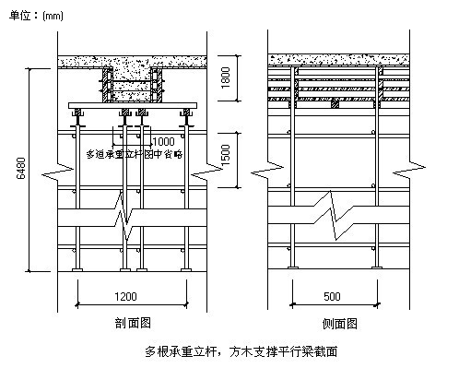
一、参数信息
1.模板支撑及构造参数
梁截面宽度 B(m):1.00；梁截面高度 D(m):1.80；
混凝土板厚度(mm):120.00；立杆沿梁跨度方向间距La(m):0.50；
立杆上端伸出至模板支撑点长度a(m):0.10；
立杆步距h(m):1.50；板底承重立杆横向间距或排距Lb(m):1.00；
梁支撑架搭设高度H(m)：6.48；梁两侧立柱间距(m):1.20；
承重架支设:多根承重立杆，方木支撑平行梁截面；
采用的钢管类型为Φ48×3；
扣件连接方式:双扣件和可调顶托，考虑扣件质量及保养情况，取扣件抗滑承载力折减系数:0.80；
2.荷载参数
模板自重(kN/m²):0.35；钢筋自重(kN/m³):1.50；
施工均布荷载标准值(kN/m²):2.5；新浇混凝土侧压力标准值(kN/m²):43.2；
倾倒混凝土侧压力(kN/m²):2.0；振捣混凝土荷载标准值(kN/m²):2.0；
3.材料参数
木材品种：长叶松；木材弹性模量E(N/mm²)：10000.0；
木材抗弯强度设计值fm(N/mm²)：17.0；木材抗剪强度设计值fv(N/mm²)：1.7；
面板类型：胶合面板；面板弹性模量E(N/mm²)：9500.0；
面板抗弯强度设计值fm(N/mm²)：13.0；
4.梁底模板参数
梁底方木截面宽度b(mm)：50.0；梁底方木截面高度h(mm)：100.0；
梁底模板支撑的间距(mm)：200.0；面板厚度(mm)：18.0；
5.梁侧模板参数
主楞间距(mm)：500；次楞根数：7；
主楞竖向支撑点数量为：7；
支撑点竖向间距为：200mm，300mm，300mm，300mm，300mm，230mm；
穿梁螺栓水平间距(mm)：500；
穿梁螺栓直径(mm)：M12；
主楞龙骨材料：钢楞；截面类型为圆钢管48×3.0；
主楞合并根数：2；
次楞龙骨材料：木楞，宽度50mm，高度100mm；
二、梁模板荷载标准值计算
1.梁侧模板荷载
强度验算要考虑新浇混凝土侧压力和倾倒混凝土时产生的荷载；挠度验算只考虑新浇混凝土侧压力。
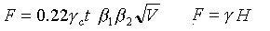
其中 γ -- 混凝土的重力密度，取24.000kN/m³；
t -- 新浇混凝土的初凝时间，取8.000h；
T -- 混凝土的入模温度，取25.000℃；
V -- 混凝土的浇筑速度，取1.500m/h；
H -- 混凝土侧压力计算位置处至新浇混凝土顶面总高度，取1.800m；
β₁-- 外加剂影响修正系数，取1.200；
β₂-- 混凝土坍落度影响修正系数，取1.150。
根据以上两个公式计算的新浇筑混凝土对模板的最大侧压力F；
分别计算得 71.392 kN/m²、43.200 kN/m²，取较小值43.200 kN/m²作为本工程计算荷载。
三、梁侧模板面板的计算
面板为受弯结构,需要验算其抗弯强度和刚度。强度验算要考虑新浇混凝土侧压力和倾倒混凝土时产生的荷载；挠度验算只考虑新浇混凝土侧压力。
次楞（内龙骨）的根数为7根。面板按照均布荷载作用下的三跨连续梁计算。
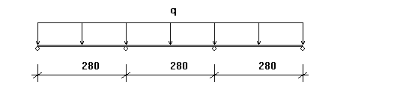
面板计算简图(单位：mm)
1.强度计算
跨中弯矩计算公式如下:
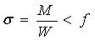
其中，W -- 面板的净截面抵抗矩，W = 50×1.8×1.8/6=27cm³；
M -- 面板的最大弯距(N.mm)；
σ -- 面板的弯曲应力计算值(N/mm²)
[f] -- 面板的抗弯强度设计值(N/mm²)；
按以下公式计算面板跨中弯矩：
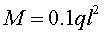
其中 ，q -- 作用在模板上的侧压力，包括:
新浇混凝土侧压力设计值: q₁= 1.2×0.5×43.2×0.9=23.33kN/m；
倾倒混凝土侧压力设计值: q₂= 1.4×0.5×2×0.9=1.26kN/m；
q = q₁+q₂ = 23.328+1.260 = 24.588 kN/m；
计算跨度(内楞间距): l = 280mm；
面板的最大弯距 M= 0.1×24.588×280² = 1.93×10⁵N.mm；
经计算得到，面板的受弯应力计算值: σ = 1.93×10⁵ / 2.70×10⁴=7.14N/mm²；
面板的抗弯强度设计值: [f] = 13N/mm²；
面板的受弯应力计算值 σ =7.14N/mm² 小于 面板的抗弯强度设计值 [f]=13N/mm²，满足要求！
2.挠度验算
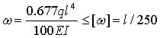
q--作用在模板上的侧压力线荷载标准值: q = 43.2×0.5 = 21.6N/mm；
l--计算跨度(内楞间距): l = 280mm；
E--面板材质的弹性模量: E = 9500N/mm²；
I--面板的截面惯性矩: I = 50×1.8×1.8×1.8/12=24.3cm⁴；
面板的最大挠度计算值: ω = 0.677×21.6×280⁴/(100×9500×2.43×10⁵) = 0.389 mm；
面板的最大容许挠度值:[ω] = l/250 =280/250 = 1.12mm；
面板的最大挠度计算值 ω =0.389mm 小于 面板的最大容许挠度值 [ω]=1.12mm，满足要求！
四、梁侧模板内外楞的计算
1.内楞计算
内楞(木或钢)直接承受模板传递的荷载，按照均布荷载作用下的三跨连续梁计算。
本工程中，龙骨采用木楞，截面宽度50mm，截面高度100mm，截面惯性矩I和截面抵抗矩W分别为:
W = 5×10²×1/6 = 83.33cm³；
I = 5×10³×1/12 = 416.67cm⁴；
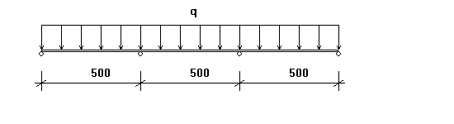
内楞计算简图
（1）.内楞强度验算
强度验算计算公式如下:
其中， σ -- 内楞弯曲应力计算值(N/mm²)；
M -- 内楞的最大弯距(N.mm)；
W -- 内楞的净截面抵抗矩；
[f] -- 内楞的强度设计值(N/mm²)。
按以下公式计算内楞跨中弯矩：
其中，作用在内楞的荷载，q = (1.2×43.2×0.9+1.4×2×0.9)×0.28=13.77kN/m；
内楞计算跨度(外楞间距): l = 500mm；
内楞的最大弯距: M=0.1×13.77×500.00²= 3.44×10⁵N.mm；
最大支座力:R=1.1×13.769×0.5=7.573 kN；
经计算得到，内楞的最大受弯应力计算值 σ = 3.44×10⁵/8.33×10⁴ = 4.131 N/mm²；
内楞的抗弯强度设计值: [f] = 17N/mm²；
内楞最大受弯应力计算值 σ = 4.131 N/mm² 小于 内楞的抗弯强度设计值 [f]=17N/mm²，满足要求！
（2）.内楞的挠度验算
其中 l--计算跨度(外楞间距)：l = 500mm；
q--作用在模板上的侧压力线荷载标准值： q =43.20×0.28= 12.10 N/mm；
E -- 内楞的弹性模量： 10000N/mm²；
I -- 内楞的截面惯性矩：I = 4.17×10⁶mm⁴；
内楞的最大挠度计算值: ω = 0.677×12.1×500⁴/(100×10000×4.17×10⁶) = 0.123 mm；
内楞的最大容许挠度值: [ω] = 500/250=2mm；
内楞的最大挠度计算值 ω=0.123mm 小于 内楞的最大容许挠度值 [ω]=2mm，满足要求！
2.外楞计算
外楞(木或钢)承受内楞传递的集中力，取内楞的最大支座力7.573kN,按照集中荷载作用下的三跨连续梁计算。
本工程中，外龙骨采用钢楞，截面惯性矩I和截面抵抗矩W分别为:
截面类型为圆钢管48×3.0；
外钢楞截面抵抗矩 W = 8.98cm³；
外钢楞截面惯性矩 I = 21.56cm⁴；

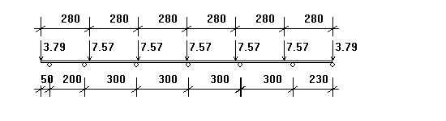
外楞计算简图

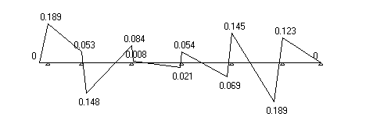
外楞弯矩图(kN.m)

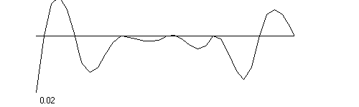
外楞变形图(mm)
（1）.外楞抗弯强度验算
其中 σ -- 外楞受弯应力计算值(N/mm²)
M -- 外楞的最大弯距(N.mm)；
W -- 外楞的净截面抵抗矩；
[f] --外楞的强度设计值(N/mm²)。
根据连续梁程序求得最大的弯矩为M= 0.189 kN.m
外楞最大计算跨度: l = 300mm；
经计算得到，外楞的受弯应力计算值: σ = 1.89×10⁵/8.98×10³ = 21.083 N/mm²；
外楞的抗弯强度设计值: [f] = 205N/mm²；
外楞的受弯应力计算值 σ =21.083N/mm² 小于 外楞的抗弯强度设计值 [f]=205N/mm²，满足要求！
（2）.外楞的挠度验算
根据连续梁计算得到外楞的最大挠度为0.02 mm
外楞的最大容许挠度值: [ω] = 300/400=0.75mm；
外楞的最大挠度计算值 ω =0.02mm 小于 外楞的最大容许挠度值 [ω]=0.75mm，满足要求！
五、穿梁螺栓的计算
验算公式如下:
其中 N -- 穿梁螺栓所受的拉力；
A -- 穿梁螺栓有效面积 (mm²)；
f -- 穿梁螺栓的抗拉强度设计值，取170 N/mm²；
查表得：
穿梁螺栓的直径: 12 mm；
穿梁螺栓有效直径: 9.85 mm；
穿梁螺栓有效面积: A= 76 mm²；
穿梁螺栓所受的最大拉力: N =(1.2×43.2+1.4×2)×0.5×0.3 =8.196 kN。
穿梁螺栓最大容许拉力值: [N] = 170×76/1000 = 12.92 kN；
穿梁螺栓所受的最大拉力 N=8.196kN 小于 穿梁螺栓最大容许拉力值 [N]=12.92kN，满足要求！
六、梁底模板计算
面板为受弯结构,需要验算其抗弯强度和挠度。计算的原则是按照模板底支撑的间距和模板面的大小,按支撑在底撑上的三跨连续梁计算。
强度验算要考虑模板结构自重荷载、新浇混凝土自重荷载、钢筋自重荷载和振捣混凝土时产生的荷载；挠度验算只考虑模板结构自重、新浇混凝土自重、钢筋自重荷载。
面板的截面惯性矩I和截面抵抗矩W分别为:
W = 1000×18×18/6 = 5.40×10⁴mm³；
I = 1000×18×18×18/12 = 4.86×10⁵mm⁴；

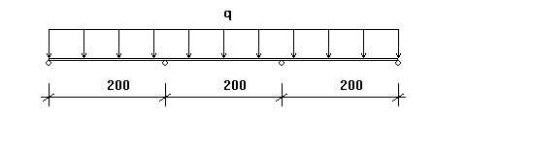
1.抗弯强度验算
按以下公式进行面板抗弯强度验算：
其中， σ -- 梁底模板的弯曲应力计算值(N/mm²)；
M -- 计算的最大弯矩 (kN.m)；
l--计算跨度(梁底支撑间距): l =200.00mm；
q -- 作用在梁底模板的均布荷载设计值(kN/m)；
新浇混凝土及钢筋荷载设计值：
q₁: 1.2×（24.00+1.50）×1.00×1.80×0.90=49.57kN/m；
模板结构自重荷载：
q₂:1.2×0.35×1.00×0.90=0.38kN/m；
振捣混凝土时产生的荷载设计值：
q₃: 1.4×2.00×1.00×0.90=2.52kN/m；
q = q1 + q2 + q3=49.57+0.38+2.52=52.47kN/m；
跨中弯矩计算公式如下:
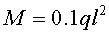
M_{max} = 0.10×52.47×0.2²=0.21kN.m；
σ =0.21×10⁶/5.40×10⁴=3.887N/mm²；
梁底模面板计算应力 σ =3.887 N/mm² 小于 梁底模面板的抗压强度设计值 [f]=13N/mm²，满足要求！
2.挠度验算
根据《建筑施工计算手册》刚度验算采用标准荷载，同时不考虑振动荷载作用。
最大挠度计算公式如下:
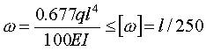
其中，q--作用在模板上的压力线荷载:
q =（(24.0+1.50)×1.800+0.35）×1.00= 46.25KN/m；
l--计算跨度(梁底支撑间距): l =200.00mm；
E--面板的弹性模量: E = 9500.0N/mm²；
面板的最大允许挠度值:[ω] =200.00/250 = 0.800mm；
面板的最大挠度计算值: ω = 0.677×46.25×200⁴/(100×9500×4.86×10⁵)=0.109mm；
面板的最大挠度计算值: ω =0.109mm 小于 面板的最大允许挠度值:[ω] = 200 / 250 = 0.8mm，满足要求！
七、梁底支撑木方的计算
1.荷载的计算：
(1)钢筋混凝土梁自重(kN/m)：
q₁= (24+1.5)×1.8×0.2=9.18 kN/m；
(2)模板的自重荷载(kN/m)：
q₂ = 0.35×0.2×(2×1.8+1)/ 1=0.322 kN/m；
(3)活荷载为施工荷载标准值与振捣混凝土时产生的荷载(kN/m)：
经计算得到，活荷载标准值 P₁ = (2.5+2)×0.2=0.9 kN/m；
2.木方的传递集中力验算：
静荷载设计值 q=1.2×9.180+1.2×0.322=11.402 kN/m；
活荷载设计值 P=1.4×0.900=1.260 kN/m；
荷载设计值 q = 11.402+1.260 = 12.662 kN/m。
本工程梁底支撑采用方木，方木的截面惯性矩I和截面抵抗矩W分别为:
W=5×10×10/6 = 8.33×10¹ cm³；
I=5×10×5×10/12 = 4.17×10² cm⁴；
3.支撑方木验算：
最大弯矩考虑为连续梁均布荷载作用下的弯矩，计算简图及内力、变形图如下：

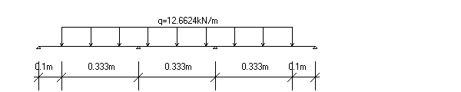

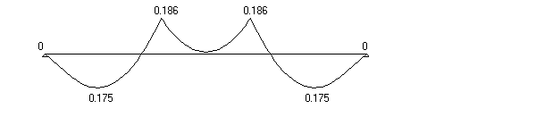
弯矩图(kN.m)

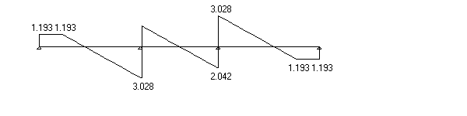
剪力图(kN)

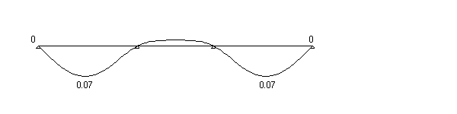
变形图(mm)
方木的边支座力N1=N2=1.193 KN，中间支座的最大支座力N=5.138 KN;
方木最大应力计算值 ： σ=0.186×10⁶ /83333.33=2.238 N/mm²；
方木最大剪力计算值 ： T=3×5.138×1000/(2×50×100)=1.541N/mm²；
方木的最大挠度：ω=0.07 mm；
方木的允许挠度：[ω]= 0.433×10³/250=1.733mm；
方木最大应力计算值 2.238 N/mm² 小于 方木抗弯强度设计值 [f]=17.000 N/mm²，满足要求！
方木受剪应力计算值 1.541 N/mm² 小于 方木抗剪强度设计值 [T]=1.700 N/mm²，满足要求！
方木的最大挠度 ω=0.070 mm 小于 方木的最大允许挠度 [ω]=1.733 mm，满足要求！
八、梁跨度方向托梁的计算
作用于托梁的荷载包括梁与模板自重荷载，施工活荷载等,通过方木的集中荷载传递。
托梁采用：钢管(单钢管) :Φ48 × 3；
W=4.49 cm³；
I=10.78 cm⁴；
1.梁两侧托梁的强度计算：
托梁按照集中荷载作用下的三跨连续梁计算；集中力P= 1.193 KN.

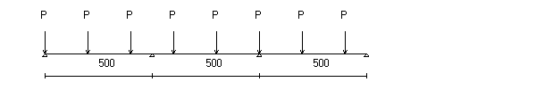
托梁计算简图

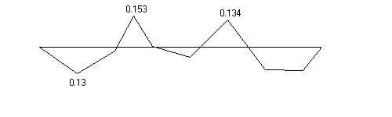
托梁计算弯矩图(kN.m)

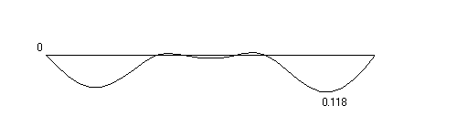
托梁计算变形图(mm)

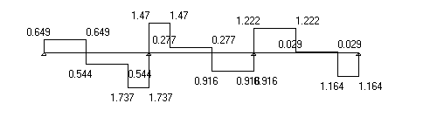
托梁计算剪力图(kN)
最大弯矩 M_{max} = 0.153 kN.m ；
最大变形 V_{max} = 0.118 mm ；
最大支座力 R_{max} = 3.331 kN ；
最大应力 σ= 0.153×10⁶ /(4.49×10³ )=34.014 N/mm²；
托梁的抗弯强度设计值 [f]=205 N/mm²；
托梁的最大应力计算值 34.014 N/mm² 小于 托梁的抗弯强度设计值 205 N/mm²,满足要求!
托梁的最大挠度Vmax=0.118mm小于500/150与10 mm,满足要求!
2.梁底托梁的强度计算：
托梁按照集中荷载作用下的三跨连续梁计算；集中力P= 5.138 KN.

托梁计算简图

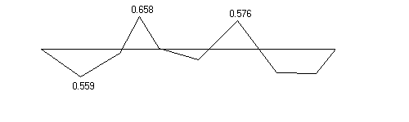
托梁计算弯矩图(kN.m)

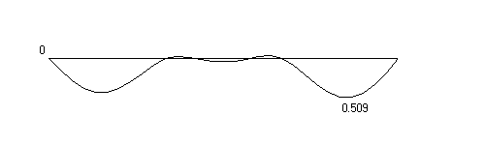
托梁计算变形图(mm)

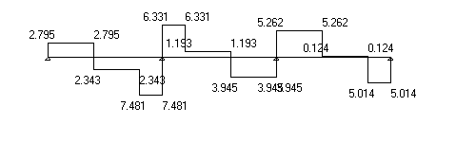
托梁计算剪力图(kN)
最大弯矩 M_{max} = 0.658 kN.m ；
最大变形 V_{max} = 0.509 mm ；
最大支座力 R_{max} = 14.346 kN ；
最大应力 σ= 0.658×10⁶ /(4.49×10³ )=146.494 N/mm²；
托梁的抗压强度设计值 [f]=205 N/mm²；
托梁的最大应力计算值 146.494 N/mm² 小于 托梁的抗压强度设计值 205 N/mm²,满足要求!
托梁的最大挠度Vmax=0.509mm小于500/150与10 mm,满足要求!
九、立杆的稳定性计算:
立杆的稳定性计算公式
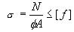
1.梁两侧立杆稳定性验算:
其中 N -- 立杆的轴心压力设计值，它包括：
纵向钢管的最大支座反力： N₁ =3.331 kN ；
脚手架钢管的自重： N₂ = 1.2×0.129×6.48=1.004 kN；
N =3.331+1.004=4.335 kN；
φ-- 轴心受压立杆的稳定系数，由长细比 l_{o}/i 查表得到；
i -- 计算立杆的截面回转半径 (cm)：i = 1.59；
A -- 立杆净截面面积 (cm²)： A = 4.24；
W -- 立杆净截面抵抗矩(cm³)：W = 4.49；
σ -- 钢管立杆轴心受压应力计算值 ( N/mm²)；
[f] -- 钢管立杆抗压强度设计值：[f] =205 N/mm²；
l_{o} -- 计算长度 (m)；
如果完全参照《扣件式规范》不考虑高支撑架，按下式计算
l_{o} = k₁uh (1)
k₁ -- 计算长度附加系数，取值为：1.155 ；
u -- 计算长度系数，参照《扣件式规范》表5.3.3，u =1.7；
上式的计算结果：
立杆计算长度 L_{o} = k₁uh = 1.155×1.7×1.5 = 2.945 m；
L_{o}/i = 2945.25 / 15.9 = 185 ；
由长细比 lo/i 的结果查表得到轴心受压立杆的稳定系数φ= 0.209 ；
钢管立杆受压应力计算值 ；σ=4334.716/(0.209×424) = 48.916 N/mm²；
钢管立杆稳定性计算 σ = 48.916 N/mm² 小于 钢管立杆抗压强度的设计值 [f] = 205 N/mm²，满足要求！
如果考虑到高支撑架的安全因素，适宜由下式计算
l_{o} = k₁k₂(h+2a) (2)
k₁ -- 计算长度附加系数按照表1取值1.167；
k₂ -- 计算长度附加系数，h+2a = 1.7 按照表2取值1.009 ；
上式的计算结果：
立杆计算长度 L_{o} = k₁k₂(h+2a) = 1.167×1.009×(1.5+0.1×2) = 2.002 m；
L_{o}/i = 2001.755 / 15.9 = 126 ；
由长细比 lo/i 的结果查表得到轴心受压立杆的稳定系数φ= 0.417 ；
钢管立杆受压应力计算值 ；σ=4334.716/(0.417×424) = 24.517 N/mm²；
钢管立杆稳定性计算 σ = 24.517 N/mm² 小于 钢管立杆抗压强度的设计值 [f] = 205 N/mm²，满足要求！
2.梁底受力最大的支撑立杆稳定性验算:
其中 N -- 立杆的轴心压力设计值，它包括：
梁底支撑最大支座反力： N₁ =14.346 kN ；
脚手架钢管的自重： N₂ = 1.2×0.129×(6.48-1.8)=1.004 kN；
N =14.346+1.004=15.071 kN；
φ-- 轴心受压立杆的稳定系数，由长细比 l_{o}/i 查表得到；
i -- 计算立杆的截面回转半径 (cm)：i = 1.59；
A -- 立杆净截面面积 (cm²)： A = 4.24；
W -- 立杆净截面抵抗矩(cm³)：W = 4.49；
σ -- 钢管立杆轴心受压应力计算值 ( N/mm²)；
[f] -- 钢管立杆抗压强度设计值：[f] =205 N/mm²；
l_{o} -- 计算长度 (m)；
如果完全参照《扣件式规范》不考虑高支撑架，按下式计算
l_{o} = k₁uh (1)
k₁ -- 计算长度附加系数，取值为：1.167 ；
u -- 计算长度系数，参照《扣件式规范》表5.3.3，u =1.7；
上式的计算结果：
立杆计算长度 L_{o} = k₁uh = 1.167×1.7×1.5 = 2.976 m；
L_{o}/i = 2975.85 / 15.9 = 187 ；
由长细比 lo/i 的结果查表得到轴心受压立杆的稳定系数φ= 0.205 ；
钢管立杆受压应力计算值 ；σ=15070.648/(0.205×424) = 173.385 N/mm²；
钢管立杆稳定性计算 σ = 173.385 N/mm² 小于 钢管立杆抗压强度的设计值 [f] = 205 N/mm²，满足要求！
如果考虑到高支撑架的安全因素，适宜由下式计算
l_{o} = k₁k₂(h+2a) (2)
k₁ -- 计算长度附加系数按照表1取值1.167；
k₂ -- 计算长度附加系数，h+2a = 1.7 按照表2取值1.009 ；
上式的计算结果：
立杆计算长度 L_{o} = k₁k₂(h+2a) = 1.167×1.009×(1.5+0.1×2) = 2.002 m；
L_{o}/i = 2001.755 / 15.9 = 126 ；
由长细比 lo/i 的结果查表得到轴心受压立杆的稳定系数φ= 0.417 ；
钢管立杆受压应力计算值 ；σ=15070.648/(0.417×424) = 85.237 N/mm²；
钢管立杆稳定性计算 σ = 85.237 N/mm² 小于 钢管立杆抗压强度的设计值 [f] = 205 N/mm²，满足要求！

B、0.8m×1.8m梁模计算

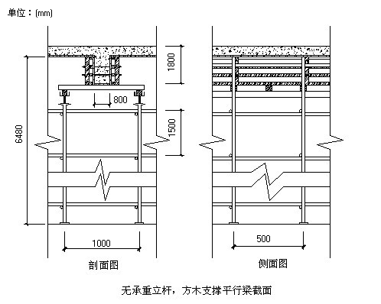
一、参数信息
1.模板支撑及构造参数
梁截面宽度 B(m):0.80；梁截面高度 D(m):1.80；
混凝土板厚度(mm):120.00；立杆沿梁跨度方向间距La(m):0.50；
立杆上端伸出至模板支撑点长度a(m):0.10；
立杆步距h(m):1.50；板底承重立杆横向间距或排距Lb(m):1.00；
梁支撑架搭设高度H(m)：6.48；梁两侧立柱间距(m):1.00；
承重架支设:无承重立杆，方木支撑平行梁截面；
采用的钢管类型为Φ48×3；
扣件连接方式:双扣件，考虑扣件质量及保养情况，取扣件抗滑承载力折减系数:0.80；
2.荷载参数
模板自重(kN/m²):0.35；钢筋自重(kN/m³):1.50；
施工均布荷载标准值(kN/m²):2.5；新浇混凝土侧压力标准值(kN/m²):43.2；
倾倒混凝土侧压力(kN/m²):2.0；振捣混凝土荷载标准值(kN/m²):2.0；
3.材料参数
木材品种：长叶松；木材弹性模量E(N/mm²)：10000.0；
木材抗弯强度设计值fm(N/mm²)：17.0；木材抗剪强度设计值fv(N/mm²)：1.7；
面板类型：胶合面板；面板弹性模量E(N/mm²)：9500.0；
面板抗弯强度设计值fm(N/mm²)：13.0；
4.梁底模板参数
梁底方木截面宽度b(mm)：50.0；梁底方木截面高度h(mm)：100.0；
梁底模板支撑的间距(mm)：150.0；面板厚度(mm)：18.0；
5.梁侧模板参数
主楞间距(mm)：500；次楞根数：7；
主楞竖向支撑点数量为：7；
支撑点竖向间距为：200mm，300mm，300mm，300mm，300mm，200mm；
穿梁螺栓水平间距(mm)：500；
穿梁螺栓直径(mm)：M12；
主楞龙骨材料：钢楞；截面类型为圆钢管48×3.0；
主楞合并根数：2；
次楞龙骨材料：木楞，宽度50mm，高度100mm；
二、梁模板荷载标准值计算
1.梁侧模板荷载
强度验算要考虑新浇混凝土侧压力和倾倒混凝土时产生的荷载；挠度验算只考虑新浇混凝土侧压力。
其中 γ -- 混凝土的重力密度，取24.000kN/m³；
t -- 新浇混凝土的初凝时间，取8.000h；
T -- 混凝土的入模温度，取25.000℃；
V -- 混凝土的浇筑速度，取1.500m/h；
H -- 混凝土侧压力计算位置处至新浇混凝土顶面总高度，取1.800m；
β₁-- 外加剂影响修正系数，取1.200；
β₂-- 混凝土坍落度影响修正系数，取1.150。
根据以上两个公式计算的新浇筑混凝土对模板的最大侧压力F；
分别计算得 71.392 kN/m²、43.200 kN/m²，取较小值43.200 kN/m²作为本工程计算荷载。
三、梁侧模板面板的计算
面板为受弯结构,需要验算其抗弯强度和刚度。强度验算要考虑新浇混凝土侧压力和倾倒混凝土时产生的荷载；挠度验算只考虑新浇混凝土侧压力。
次楞（内龙骨）的根数为7根。面板按照均布荷载作用下的三跨连续梁计算。
面板计算简图(单位：mm)
1.强度计算
跨中弯矩计算公式如下:
其中，W -- 面板的净截面抵抗矩，W = 50×1.8×1.8/6=27cm³；
M -- 面板的最大弯距(N.mm)；
σ -- 面板的弯曲应力计算值(N/mm²)
[f] -- 面板的抗弯强度设计值(N/mm²)；
按以下公式计算面板跨中弯矩：
其中 ，q -- 作用在模板上的侧压力，包括:
新浇混凝土侧压力设计值: q₁= 1.2×0.5×43.2×0.9=23.33kN/m；
倾倒混凝土侧压力设计值: q₂= 1.4×0.5×2×0.9=1.26kN/m；
q = q₁+q₂ = 23.328+1.260 = 24.588 kN/m；
计算跨度(内楞间距): l = 280mm；
面板的最大弯距 M= 0.1×24.588×280² = 1.93×10⁵N.mm；
经计算得到，面板的受弯应力计算值: σ = 1.93×10⁵ / 2.70×10⁴=7.14N/mm²；
面板的抗弯强度设计值: [f] = 13N/mm²；
面板的受弯应力计算值 σ =7.14N/mm² 小于 面板的抗弯强度设计值 [f]=13N/mm²，满足要求！
2.挠度验算
q--作用在模板上的侧压力线荷载标准值: q = 43.2×0.5 = 21.6N/mm；
l--计算跨度(内楞间距): l = 280mm；
E--面板材质的弹性模量: E = 9500N/mm²；
I--面板的截面惯性矩: I = 50×1.8×1.8×1.8/12=24.3cm⁴；
面板的最大挠度计算值: ω = 0.677×21.6×280⁴/(100×9500×2.43×10⁵) = 0.389 mm；
面板的最大容许挠度值:[ω] = l/250 =280/250 = 1.12mm；
面板的最大挠度计算值 ω =0.389mm 小于 面板的最大容许挠度值 [ω]=1.12mm，满足要求！
四、梁侧模板内外楞的计算
1.内楞计算
内楞(木或钢)直接承受模板传递的荷载，按照均布荷载作用下的三跨连续梁计算。
本工程中，龙骨采用木楞，截面宽度50mm，截面高度100mm，截面惯性矩I和截面抵抗矩W分别为:
W = 5×10²×1/6 = 83.33cm³；
I = 5×10³×1/12 = 416.67cm⁴；

内楞计算简图
（1）.内楞强度验算
强度验算计算公式如下:
其中， σ -- 内楞弯曲应力计算值(N/mm²)；
M -- 内楞的最大弯距(N.mm)；
W -- 内楞的净截面抵抗矩；
[f] -- 内楞的强度设计值(N/mm²)。
按以下公式计算内楞跨中弯矩：
其中，作用在内楞的荷载，q = (1.2×43.2×0.9+1.4×2×0.9)×0.28=13.77kN/m；
内楞计算跨度(外楞间距): l = 500mm；
内楞的最大弯距: M=0.1×13.77×500.00²= 3.44×10⁵N.mm；
最大支座力:R=1.1×13.769×0.5=7.573 kN；
经计算得到，内楞的最大受弯应力计算值 σ = 3.44×10⁵/8.33×10⁴ = 4.131 N/mm²；
内楞的抗弯强度设计值: [f] = 17N/mm²；
内楞最大受弯应力计算值 σ = 4.131 N/mm² 小于 内楞的抗弯强度设计值 [f]=17N/mm²，满足要求！
（2）.内楞的挠度验算
其中 l--计算跨度(外楞间距)：l = 500mm；
q--作用在模板上的侧压力线荷载标准值： q =43.20×0.28= 12.10 N/mm；
E -- 内楞的弹性模量： 10000N/mm²；
I -- 内楞的截面惯性矩：I = 4.17×10⁶mm⁴；
内楞的最大挠度计算值: ω = 0.677×12.1×500⁴/(100×10000×4.17×10⁶) = 0.123 mm；
内楞的最大容许挠度值: [ω] = 500/250=2mm；
内楞的最大挠度计算值 ω=0.123mm 小于 内楞的最大容许挠度值 [ω]=2mm，满足要求！
2.外楞计算
外楞(木或钢)承受内楞传递的集中力，取内楞的最大支座力7.573kN,按照集中荷载作用下的三跨连续梁计算。
本工程中，外龙骨采用钢楞，截面惯性矩I和截面抵抗矩W分别为:
截面类型为圆钢管48×3.0；
外钢楞截面抵抗矩 W = 8.98cm³；
外钢楞截面惯性矩 I = 21.56cm⁴；

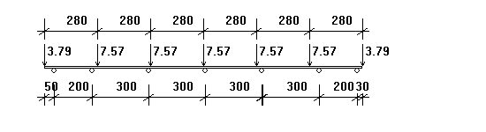
外楞计算简图

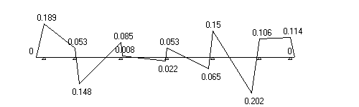
外楞弯矩图(kN.m)

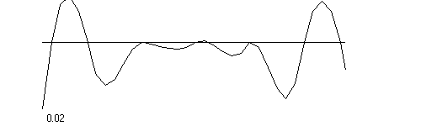
外楞变形图(mm)
（1）.外楞抗弯强度验算
其中 σ -- 外楞受弯应力计算值(N/mm²)
M -- 外楞的最大弯距(N.mm)；
W -- 外楞的净截面抵抗矩；
[f] --外楞的强度设计值(N/mm²)。
根据连续梁程序求得最大的弯矩为M= 0.202 kN.m
外楞最大计算跨度: l = 300mm；
经计算得到，外楞的受弯应力计算值: σ = 2.02×10⁵/8.98×10³ = 22.529 N/mm²；
外楞的抗弯强度设计值: [f] = 205N/mm²；
外楞的受弯应力计算值 σ =22.529N/mm² 小于 外楞的抗弯强度设计值 [f]=205N/mm²，满足要求！
（2）.外楞的挠度验算
根据连续梁计算得到外楞的最大挠度为0.02 mm
外楞的最大容许挠度值: [ω] = 300/400=0.75mm；
外楞的最大挠度计算值 ω =0.02mm 小于 外楞的最大容许挠度值 [ω]=0.75mm，满足要求！
五、穿梁螺栓的计算
验算公式如下:
其中 N -- 穿梁螺栓所受的拉力；
A -- 穿梁螺栓有效面积 (mm²)；
f -- 穿梁螺栓的抗拉强度设计值，取170 N/mm²；
查表得：
穿梁螺栓的直径: 12 mm；
穿梁螺栓有效直径: 9.85 mm；
穿梁螺栓有效面积: A= 76 mm²；
穿梁螺栓所受的最大拉力: N =(1.2×43.2+1.4×2)×0.5×0.3 =8.196 kN。
穿梁螺栓最大容许拉力值: [N] = 170×76/1000 = 12.92 kN；
穿梁螺栓所受的最大拉力 N=8.196kN 小于 穿梁螺栓最大容许拉力值 [N]=12.92kN，满足要求！
六、梁底模板计算
面板为受弯结构,需要验算其抗弯强度和挠度。计算的原则是按照模板底支撑的间距和模板面的大小,按支撑在底撑上的三跨连续梁计算。
强度验算要考虑模板结构自重荷载、新浇混凝土自重荷载、钢筋自重荷载和振捣混凝土时产生的荷载；挠度验算只考虑模板结构自重、新浇混凝土自重、钢筋自重荷载。
本算例中，面板的截面惯性矩I和截面抵抗矩W分别为:
W = 800×18×18/6 = 4.32×10⁴mm³；
I = 800×18×18×18/12 = 3.89×10⁵mm⁴；
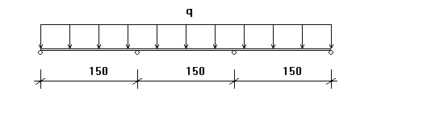
1.抗弯强度验算
按以下公式进行面板抗弯强度验算：
其中， σ -- 梁底模板的弯曲应力计算值(N/mm²)；
M -- 计算的最大弯矩 (kN.m)；
l--计算跨度(梁底支撑间距): l =150.00mm；
q -- 作用在梁底模板的均布荷载设计值(kN/m)；
新浇混凝土及钢筋荷载设计值：
q₁: 1.2×（24.00+1.50）×0.80×1.80×0.90=39.66kN/m；
模板结构自重荷载：
q₂:1.2×0.35×0.80×0.90=0.30kN/m；
振捣混凝土时产生的荷载设计值：
q₃: 1.4×2.00×0.80×0.90=2.02kN/m；
q = q1 + q2 + q3=39.66+0.30+2.02=41.98kN/m；
跨中弯矩计算公式如下:
M_{max} = 0.10×41.976×0.15²=0.094kN.m；
σ =0.094×10⁶/4.32×10⁴=2.186N/mm²；
梁底模面板计算应力 σ =2.186 N/mm² 小于 梁底模面板的抗压强度设计值 [f]=13N/mm²，满足要求！
2.挠度验算
根据《建筑施工计算手册》刚度验算采用标准荷载，同时不考虑振动荷载作用。
最大挠度计算公式如下:
其中，q--作用在模板上的压力线荷载:
q =（(24.0+1.50)×1.800+0.35）×0.80= 37.00KN/m；
l--计算跨度(梁底支撑间距): l =150.00mm；
E--面板的弹性模量: E = 9500.0N/mm²；
面板的最大允许挠度值:[ω] =150.00/250 = 0.600mm；
面板的最大挠度计算值: ω = 0.677×37×150⁴/(100×9500×3.89×10⁵)=0.034mm；
面板的最大挠度计算值: ω =0.034mm 小于 面板的最大允许挠度值:[ω] = 150 / 250 = 0.6mm，满足要求！
七、梁底支撑木方的计算
1.荷载的计算：
(1)钢筋混凝土梁自重(kN/m)：
q₁= (24+1.5)×1.8×0.15=6.885 kN/m；
(2)模板的自重荷载(kN/m)：
q₂ = 0.35×0.15×(2×1.8+0.8)/ 0.8=0.289 kN/m；
(3)活荷载为施工荷载标准值与振捣混凝土时产生的荷载(kN/m)：
经计算得到，活荷载标准值 P₁ = (2.5+2)×0.15=0.675 kN/m；
2.木方的传递集中力验算：
静荷载设计值 q=1.2×6.885+1.2×0.289=8.609 kN/m；
活荷载设计值 P=1.4×0.675=0.945 kN/m；
荷载设计值 q = 8.609+0.945 = 9.554 kN/m。
本工程梁底支撑采用方木，方木的截面惯性矩I和截面抵抗矩W分别为:
W=5×10×10/6 = 8.33×10¹ cm³；
I=5×10×5×10/12 = 4.17×10² cm⁴；
3.支撑方木验算：
最大弯矩考虑为连续梁均布荷载作用下的弯矩，计算简图及内力、变形图如下：

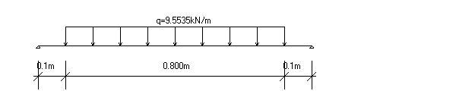

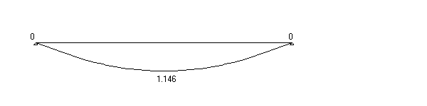
弯矩图(kN.m)

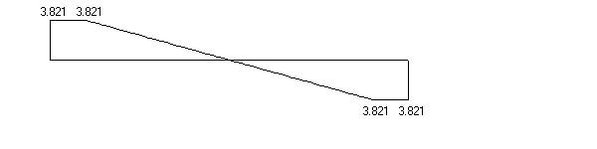
剪力图(kN)
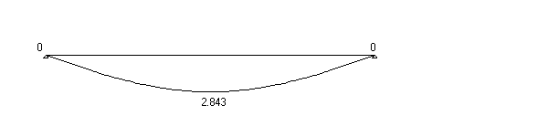
变形图(mm)
方木的支座力N1=N3=3.821 KN；
方木最大应力计算值 ： σ=1.146×10⁶ /83333.33=13.757 N/mm²；
方木最大剪力计算值 ： T=3×3.821×1000/(2×50×100)=1.146N/mm²；
方木的最大挠度：ω=2.843 mm；
方木的允许挠度: [ω]=1.000×1000/250=4.000 mm；
方木最大应力计算值 13.757 N/mm² 小于 方木抗弯强度设计值 [f]=17.000 N/mm²，满足要求！
方木受剪应力计算值 1.146 N/mm² 小于 方木抗剪强度设计值 [T]=1.700 N/mm²，满足要求！
方木的最大挠度 ω=2.843 mm 小于 方木的最大允许挠度 [ω]=4.000 mm，满足要求！
八、梁跨度方向托梁的计算
作用于托梁的荷载包括梁与模板自重荷载，施工活荷载等,通过方木的集中荷载传递。
托梁采用：钢管(单钢管) :Φ48 × 3；
W=4.49 cm³；
I=10.78 cm⁴；
1.梁两侧托梁的强度计算：
托梁按照集中荷载作用下的三跨连续梁计算；集中力P= 3.821 KN.

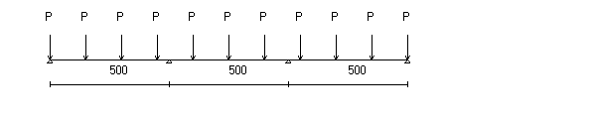
托梁计算简图

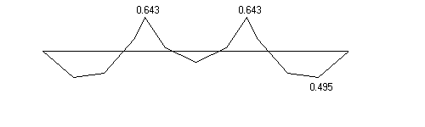
托梁计算弯矩图(kN.m)
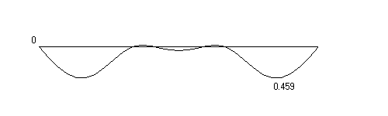
托梁计算变形图(mm)

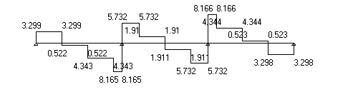
托梁计算剪力图(kN)
最大弯矩 M_{max} = 0.643 kN.m ；
最大变形 V_{max} = 0.459 mm ；
最大支座力 R_{max} = 13.898 kN ；
最大应力 σ= 0.643×10⁶ /(4.49×10³ )=143.261 N/mm²；
托梁的抗弯强度设计值 [f]=205 N/mm²；
托梁的最大应力计算值 143.261 N/mm² 小于 托梁的抗弯强度设计值 205 N/mm²,满足要求!
托梁的最大挠度Vmax=0.459mm小于500/150与10 mm,满足要求!
九、立杆的稳定性计算:
立杆的稳定性计算公式
1.梁两侧立杆稳定性验算:
其中 N -- 立杆的轴心压力设计值，它包括：
纵向钢管的最大支座反力： N₁ =13.898 kN ；
脚手架钢管的自重： N₂ = 1.2×0.129×6.48=1.004 kN；
N =13.898+1.004=14.902 kN；
φ-- 轴心受压立杆的稳定系数，由长细比 l_{o}/i 查表得到；
i -- 计算立杆的截面回转半径 (cm)：i = 1.59；
A -- 立杆净截面面积 (cm²)： A = 4.24；
W -- 立杆净截面抵抗矩(cm³)：W = 4.49；
σ -- 钢管立杆轴心受压应力计算值 ( N/mm²)；
[f] -- 钢管立杆抗压强度设计值：[f] =205 N/mm²；
l_{o} -- 计算长度 (m)；
如果完全参照《扣件式规范》不考虑高支撑架，按下式计算
l_{o} = k₁uh (1)
k₁ -- 计算长度附加系数，取值为：1.155 ；
u -- 计算长度系数，参照《扣件式规范》表5.3.3，u =1.7；
上式的计算结果：
立杆计算长度 L_{o} = k₁uh = 1.155×1.7×1.5 = 2.945 m；
L_{o}/i = 2945.25 / 15.9 = 185 ；
由长细比 lo/i 的结果查表得到轴心受压立杆的稳定系数φ= 0.209 ；
钢管立杆受压应力计算值 ；σ=14902.008/(0.209×424) = 168.164 N/mm²；
钢管立杆稳定性计算 σ = 168.164 N/mm² 小于 钢管立杆抗压强度的设计值 [f] = 205 N/mm²，满足要求！
如果考虑到高支撑架的安全因素，适宜由下式计算
l_{o} = k₁k₂(h+2a) (2)
k₁ -- 计算长度附加系数按照表1取值1.167；
k₂ -- 计算长度附加系数，h+2a = 1.7 按照表2取值1.009 ；
上式的计算结果：
立杆计算长度 L_{o} = k₁k₂(h+2a) = 1.167×1.009×(1.5+0.1×2) = 2.002 m；
L_{o}/i = 2001.755 / 15.9 = 126 ；
由长细比 lo/i 的结果查表得到轴心受压立杆的稳定系数φ= 0.417 ；
钢管立杆受压应力计算值 ；σ=14902.008/(0.417×424) = 84.284 N/mm²；
钢管立杆稳定性计算 σ = 84.284 N/mm² 小于 钢管立杆抗压强度的设计值 [f] = 205 N/mm²，满足要求！

C、0.7m×1.5m梁模计算
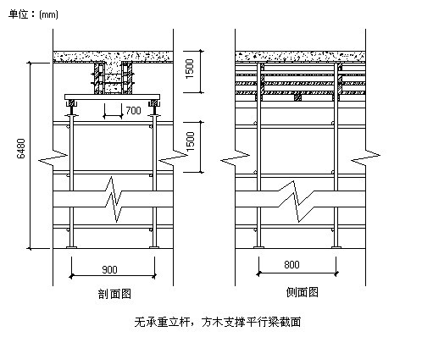
一、参数信息
1.模板支撑及构造参数
梁截面宽度 B(m):0.70；梁截面高度 D(m):1.50；
混凝土板厚度(mm):120.00；立杆沿梁跨度方向间距La(m):0.80；
立杆上端伸出至模板支撑点长度a(m):0.10；
立杆步距h(m):1.50；板底承重立杆横向间距或排距Lb(m):1.00；
梁支撑架搭设高度H(m)：6.48；梁两侧立柱间距(m):0.90；
承重架支设:无承重立杆，方木支撑平行梁截面；
采用的钢管类型为Φ48×3；
扣件连接方式:双扣件和可调顶托，考虑扣件质量及保养情况，取扣件抗滑承载力折减系数:0.80；
2.荷载参数
模板自重(kN/m²):0.35；钢筋自重(kN/m³):1.50；
施工均布荷载标准值(kN/m²):2.5；新浇混凝土侧压力标准值(kN/m²):36.0；
倾倒混凝土侧压力(kN/m²):2.0；振捣混凝土荷载标准值(kN/m²):2.0；
3.材料参数
木材品种：长叶松；木材弹性模量E(N/mm²)：10000.0；
木材抗弯强度设计值fm(N/mm²)：17.0；木材抗剪强度设计值fv(N/mm²)：1.7；
面板类型：胶合面板；面板弹性模量E(N/mm²)：9500.0；
面板抗弯强度设计值fm(N/mm²)：13.0；
4.梁底模板参数
梁底方木截面宽度b(mm)：50.0；梁底方木截面高度h(mm)：100.0；
梁底模板支撑的间距(mm)：200.0；面板厚度(mm)：18.0；
5.梁侧模板参数
主楞间距(mm)：500；次楞根数：6；
主楞竖向支撑点数量为：6；
支撑点竖向间距为：200mm，300mm，300mm，300mm，230mm；
穿梁螺栓水平间距(mm)：500；
穿梁螺栓直径(mm)：M12；
主楞龙骨材料：钢楞；截面类型为圆钢管48×3.0；
主楞合并根数：2；
次楞龙骨材料：木楞，宽度50mm，高度100mm；
二、梁模板荷载标准值计算
1.梁侧模板荷载
强度验算要考虑新浇混凝土侧压力和倾倒混凝土时产生的荷载；挠度验算只考虑新浇混凝土侧压力。
其中 γ -- 混凝土的重力密度，取24.000kN/m³；
t -- 新浇混凝土的初凝时间，取8.000h；
T -- 混凝土的入模温度，取25.000℃；
V -- 混凝土的浇筑速度，取1.500m/h；
H -- 混凝土侧压力计算位置处至新浇混凝土顶面总高度，取1.500m；
β₁-- 外加剂影响修正系数，取1.200；
β₂-- 混凝土坍落度影响修正系数，取1.150。
根据以上两个公式计算的新浇筑混凝土对模板的最大侧压力F；
分别计算得 71.392 kN/m²、36.000 kN/m²，取较小值36.000 kN/m²作为本工程计算荷载。
三、梁侧模板面板的计算
面板为受弯结构,需要验算其抗弯强度和刚度。强度验算要考虑新浇混凝土侧压力和倾倒混凝土时产生的荷载；挠度验算只考虑新浇混凝土侧压力。
次楞（内龙骨）的根数为6根。面板按照均布荷载作用下的三跨连续梁计算。

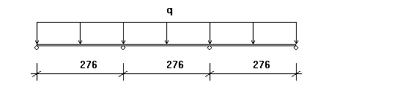
面板计算简图(单位：mm)
1.强度计算
跨中弯矩计算公式如下:
其中，W -- 面板的净截面抵抗矩，W = 50×1.8×1.8/6=27cm³；
M -- 面板的最大弯距(N.mm)；
σ -- 面板的弯曲应力计算值(N/mm²)
[f] -- 面板的抗弯强度设计值(N/mm²)；
按以下公式计算面板跨中弯矩：
其中 ，q -- 作用在模板上的侧压力，包括:
新浇混凝土侧压力设计值: q₁= 1.2×0.5×36×0.9=19.44kN/m；
倾倒混凝土侧压力设计值: q₂= 1.4×0.5×2×0.9=1.26kN/m；
q = q₁+q₂ = 19.440+1.260 = 20.700 kN/m；
计算跨度(内楞间距): l = 276mm；
面板的最大弯距 M= 0.1×20.7×276² = 1.58×10⁵N.mm；
经计算得到，面板的受弯应力计算值: σ = 1.58×10⁵ / 2.70×10⁴=5.84N/mm²；
面板的抗弯强度设计值: [f] = 13N/mm²；
面板的受弯应力计算值 σ =5.84N/mm² 小于 面板的抗弯强度设计值 [f]=13N/mm²，满足要求！
2.挠度验算
q--作用在模板上的侧压力线荷载标准值: q = 36×0.5 = 18N/mm；
l--计算跨度(内楞间距): l = 276mm；
E--面板材质的弹性模量: E = 9500N/mm²；
I--面板的截面惯性矩: I = 50×1.8×1.8×1.8/12=24.3cm⁴；
面板的最大挠度计算值: ω = 0.677×18×276⁴/(100×9500×2.43×10⁵) = 0.306 mm；
面板的最大容许挠度值:[ω] = l/250 =276/250 = 1.104mm；
面板的最大挠度计算值 ω =0.306mm 小于 面板的最大容许挠度值 [ω]=1.104mm，满足要求！
四、梁侧模板内外楞的计算
1.内楞计算
内楞(木或钢)直接承受模板传递的荷载，按照均布荷载作用下的三跨连续梁计算。
本工程中，龙骨采用木楞，截面宽度50mm，截面高度100mm，截面惯性矩I和截面抵抗矩W分别为:
W = 5×10²×1/6 = 83.33cm³；
I = 5×10³×1/12 = 416.67cm⁴；

内楞计算简图
（1）.内楞强度验算
强度验算计算公式如下:
其中， σ -- 内楞弯曲应力计算值(N/mm²)；
M -- 内楞的最大弯距(N.mm)；
W -- 内楞的净截面抵抗矩；
[f] -- 内楞的强度设计值(N/mm²)。
按以下公式计算内楞跨中弯矩：
其中，作用在内楞的荷载，q = (1.2×36×0.9+1.4×2×0.9)×0.276=11.43kN/m；
内楞计算跨度(外楞间距): l = 500mm；
内楞的最大弯距: M=0.1×11.43×500.00²= 2.86×10⁵N.mm；
最大支座力:R=1.1×11.426×0.5=6.285 kN；
经计算得到，内楞的最大受弯应力计算值 σ = 2.86×10⁵/8.33×10⁴ = 3.428 N/mm²；
内楞的抗弯强度设计值: [f] = 17N/mm²；
内楞最大受弯应力计算值 σ = 3.428 N/mm² 小于 内楞的抗弯强度设计值 [f]=17N/mm²，满足要求！
（2）.内楞的挠度验算
其中 l--计算跨度(外楞间距)：l = 500mm；
q--作用在模板上的侧压力线荷载标准值： q =36.00×0.28= 9.94 N/mm；
E -- 内楞的弹性模量： 10000N/mm²；
I -- 内楞的截面惯性矩：I = 4.17×10⁶mm⁴；
内楞的最大挠度计算值: ω = 0.677×9.94×500⁴/(100×10000×4.17×10⁶) = 0.101 mm；
内楞的最大容许挠度值: [ω] = 500/250=2mm；
内楞的最大挠度计算值 ω=0.101mm 小于 内楞的最大容许挠度值 [ω]=2mm，满足要求！
2.外楞计算
外楞(木或钢)承受内楞传递的集中力，取内楞的最大支座力6.285kN,按照集中荷载作用下的三跨连续梁计算。
本工程中，外龙骨采用钢楞，截面惯性矩I和截面抵抗矩W分别为:
截面类型为圆钢管48×3.0；
外钢楞截面抵抗矩 W = 8.98cm³；
外钢楞截面惯性矩 I = 21.56cm⁴；

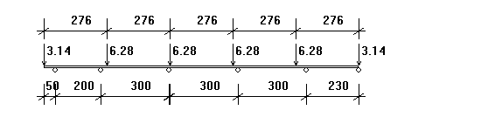
外楞计算简图

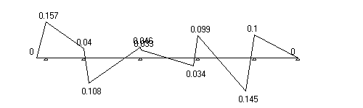
外楞弯矩图(kN.m)

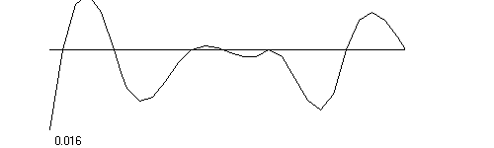
外楞变形图(mm)
（1）.外楞抗弯强度验算
其中 σ -- 外楞受弯应力计算值(N/mm²)
M -- 外楞的最大弯距(N.mm)；
W -- 外楞的净截面抵抗矩；
[f] --外楞的强度设计值(N/mm²)。
根据连续梁程序求得最大的弯矩为M= 0.157 kN.m
外楞最大计算跨度: l = 300mm；
经计算得到，外楞的受弯应力计算值: σ = 1.57×10⁵/8.98×10³ = 17.496 N/mm²；
外楞的抗弯强度设计值: [f] = 205N/mm²；
外楞的受弯应力计算值 σ =17.496N/mm² 小于 外楞的抗弯强度设计值 [f]=205N/mm²，满足要求！
（2）.外楞的挠度验算
根据连续梁计算得到外楞的最大挠度为0.016 mm
外楞的最大容许挠度值: [ω] = 300/400=0.75mm；
外楞的最大挠度计算值 ω =0.016mm 小于 外楞的最大容许挠度值 [ω]=0.75mm，满足要求！
五、穿梁螺栓的计算
验算公式如下:
其中 N -- 穿梁螺栓所受的拉力；
A -- 穿梁螺栓有效面积 (mm²)；
f -- 穿梁螺栓的抗拉强度设计值，取170 N/mm²；
查表得：
穿梁螺栓的直径: 12 mm；
穿梁螺栓有效直径: 9.85 mm；
穿梁螺栓有效面积: A= 76 mm²；
穿梁螺栓所受的最大拉力: N =(1.2×36+1.4×2)×0.5×0.3 =6.9 kN。
穿梁螺栓最大容许拉力值: [N] = 170×76/1000 = 12.92 kN；
穿梁螺栓所受的最大拉力 N=6.9kN 小于 穿梁螺栓最大容许拉力值 [N]=12.92kN，满足要求！
六、梁底模板计算
面板为受弯结构,需要验算其抗弯强度和挠度。计算的原则是按照模板底支撑的间距和模板面的大小,按支撑在底撑上的三跨连续梁计算。
强度验算要考虑模板结构自重荷载、新浇混凝土自重荷载、钢筋自重荷载和振捣混凝土时产生的荷载；挠度验算只考虑模板结构自重、新浇混凝土自重、钢筋自重荷载。
本算例中，面板的截面惯性矩I和截面抵抗矩W分别为:
W = 700×18×18/6 = 3.78×10⁴mm³；
I = 700×18×18×18/12 = 3.40×10⁵mm⁴；

1.抗弯强度验算
按以下公式进行面板抗弯强度验算：
其中， σ -- 梁底模板的弯曲应力计算值(N/mm²)；
M -- 计算的最大弯矩 (kN.m)；
l--计算跨度(梁底支撑间距): l =200.00mm；
q -- 作用在梁底模板的均布荷载设计值(kN/m)；
新浇混凝土及钢筋荷载设计值：
q₁: 1.2×（24.00+1.50）×0.70×1.50×0.90=28.92kN/m；
模板结构自重荷载：
q₂:1.2×0.35×0.70×0.90=0.26kN/m；
振捣混凝土时产生的荷载设计值：
q₃: 1.4×2.00×0.70×0.90=1.76kN/m；
q = q1 + q2 + q3=28.92+0.26+1.76=30.95kN/m；
跨中弯矩计算公式如下:
M_{max} = 0.10×30.946×0.2²=0.124kN.m；
σ =0.124×10⁶/3.78×10⁴=3.275N/mm²；
梁底模面板计算应力 σ =3.275 N/mm² 小于 梁底模面板的抗压强度设计值 [f]=13N/mm²，满足要求！
2.挠度验算
根据《建筑施工计算手册》刚度验算采用标准荷载，同时不考虑振动荷载作用。
最大挠度计算公式如下:
其中，q--作用在模板上的压力线荷载:
q =（(24.0+1.50)×1.500+0.35）×0.70= 27.02KN/m；
l--计算跨度(梁底支撑间距): l =200.00mm；
E--面板的弹性模量: E = 9500.0N/mm²；
面板的最大允许挠度值:[ω] =200.00/250 = 0.800mm；
面板的最大挠度计算值: ω = 0.677×27.02×200⁴/(100×9500×3.40×10⁵)=0.091mm；
面板的最大挠度计算值: ω =0.091mm 小于 面板的最大允许挠度值:[ω] = 200 / 250 = 0.8mm，满足要求！
七、梁底支撑木方的计算
1.荷载的计算：
(1)钢筋混凝土梁自重(kN/m)：
q₁= (24+1.5)×1.5×0.2=7.65 kN/m；
(2)模板的自重荷载(kN/m)：
q₂ = 0.35×0.2×(2×1.5+0.7)/ 0.7=0.37 kN/m；
(3)活荷载为施工荷载标准值与振捣混凝土时产生的荷载(kN/m)：
经计算得到，活荷载标准值 P₁ = (2.5+2)×0.2=0.9 kN/m；
2.木方的传递集中力验算：
静荷载设计值 q=1.2×7.650+1.2×0.370=9.624 kN/m；
活荷载设计值 P=1.4×0.900=1.260 kN/m；
荷载设计值 q = 9.624+1.260 = 10.884 kN/m。
本工程梁底支撑采用方木，方木的截面惯性矩I和截面抵抗矩W分别为:
W=5×10×10/6 = 8.33×10¹ cm³；
I=5×10×5×10/12 = 4.17×10² cm⁴；
3.支撑方木验算：
最大弯矩考虑为连续梁均布荷载作用下的弯矩，计算简图及内力、变形图如下：

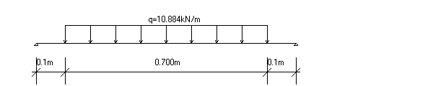

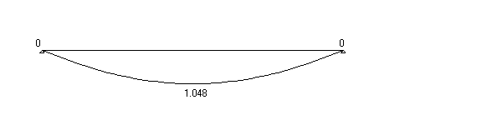
弯矩图(kN.m)

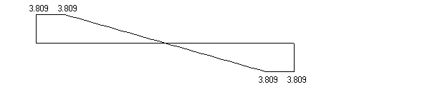
剪力图(kN)

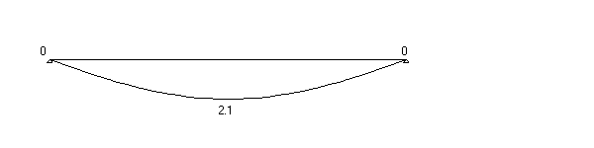
变形图(mm)
方木的支座力N1=N3=3.809 KN；
方木最大应力计算值 ： σ=1.048×10⁶ /83333.33=12.571 N/mm²；
方木最大剪力计算值 ： T=3×3.809×1000/(2×50×100)=1.143N/mm²；
方木的最大挠度：ω=2.1 mm；
方木的允许挠度: [ω]=0.900×1000/250=3.600 mm；
方木最大应力计算值 12.571 N/mm² 小于 方木抗弯强度设计值 [f]=17.000 N/mm²，满足要求！
方木受剪应力计算值 1.143 N/mm² 小于 方木抗剪强度设计值 [T]=1.700 N/mm²，满足要求！
方木的最大挠度 ω=2.100 mm 小于 方木的最大允许挠度 [ω]=3.600 mm，满足要求！
八、梁跨度方向托梁的计算
作用于托梁的荷载包括梁与模板自重荷载，施工活荷载等,通过方木的集中荷载传递。
托梁采用：钢管(双钢管) :Φ48 × 3；
W=8.98 cm³；
I=21.56 cm⁴；
1.梁两侧托梁的强度计算：
托梁按照集中荷载作用下的三跨连续梁计算；集中力P= 3.809 KN.

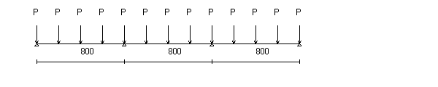
托梁计算简图

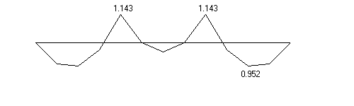
托梁计算弯矩图(kN.m)

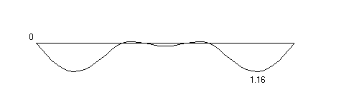
托梁计算变形图(mm)

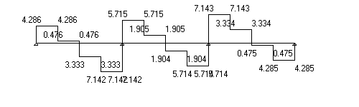
托梁计算剪力图(kN)
最大弯矩 M_{max} = 1.143 kN.m ；
最大变形 V_{max} = 1.16 mm ；
最大支座力 R_{max} = 16.666 kN ；
最大应力 σ= 1.143×10⁶ /(8.98×10³ )=127.288 N/mm²；
托梁的抗弯强度设计值 [f]=205 N/mm²；
托梁的最大应力计算值 127.288 N/mm² 小于 托梁的抗弯强度设计值 205 N/mm²,满足要求!
托梁的最大挠度Vmax=1.16mm小于800/150与10 mm,满足要求!
九、立杆的稳定性计算:
立杆的稳定性计算公式
1.梁两侧立杆稳定性验算:
其中 N -- 立杆的轴心压力设计值，它包括：
纵向钢管的最大支座反力： N₁ =16.666 kN ；
脚手架钢管的自重： N₂ = 1.2×0.129×6.48=1.004 kN；
N =16.666+1.004=17.67 kN；
φ-- 轴心受压立杆的稳定系数，由长细比 l_{o}/i 查表得到；
i -- 计算立杆的截面回转半径 (cm)：i = 1.59；
A -- 立杆净截面面积 (cm²)： A = 4.24；
W -- 立杆净截面抵抗矩(cm³)：W = 4.49；
σ -- 钢管立杆轴心受压应力计算值 ( N/mm²)；
[f] -- 钢管立杆抗压强度设计值：[f] =205 N/mm²；
l_{o} -- 计算长度 (m)；
如果完全参照《扣件式规范》不考虑高支撑架，按下式计算
l_{o} = k₁uh (1)
k₁ -- 计算长度附加系数，取值为：1.155 ；
u -- 计算长度系数，参照《扣件式规范》表5.3.3，u =1.7；
上式的计算结果：
立杆计算长度 L_{o} = k₁uh = 1.155×1.7×1.5 = 2.945 m；
L_{o}/i = 2945.25 / 15.9 = 185 ；
由长细比 lo/i 的结果查表得到轴心受压立杆的稳定系数φ= 0.209 ；
钢管立杆受压应力计算值 ；σ=17670.292/(0.209×424) = 199.403 N/mm²；
钢管立杆稳定性计算 σ = 199.403 N/mm² 小于 钢管立杆抗压强度的设计值 [f] = 205 N/mm²，满足要求！
如果考虑到高支撑架的安全因素，适宜由下式计算
l_{o} = k₁k₂(h+2a) (2)
k₁ -- 计算长度附加系数按照表1取值1.167；
k₂ -- 计算长度附加系数，h+2a = 1.7 按照表2取值1.009 ；
上式的计算结果：
立杆计算长度 L_{o} = k₁k₂(h+2a) = 1.167×1.009×(1.5+0.1×2) = 2.002 m；
L_{o}/i = 2001.755 / 15.9 = 126 ；
由长细比 lo/i 的结果查表得到轴心受压立杆的稳定系数φ= 0.417 ；
钢管立杆受压应力计算值 ；σ=17670.292/(0.417×424) = 99.941 N/mm²；
钢管立杆稳定性计算 σ = 99.941 N/mm² 小于 钢管立杆抗压强度的设计值 [f] = 205 N/mm²，满足要求！

D、0.6m×1.5m梁模计算
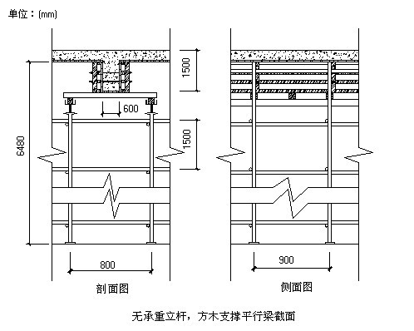
一、参数信息
1.模板支撑及构造参数
梁截面宽度 B(m):0.60；梁截面高度 D(m):1.50；
混凝土板厚度(mm):120.00；立杆沿梁跨度方向间距La(m):0.90；
立杆上端伸出至模板支撑点长度a(m):0.10；
立杆步距h(m):1.50；板底承重立杆横向间距或排距Lb(m):1.00；
梁支撑架搭设高度H(m)：6.48；梁两侧立柱间距(m):0.80；
承重架支设:无承重立杆，方木支撑平行梁截面；
采用的钢管类型为Φ48×3；
扣件连接方式:双扣件和可调顶托，考虑扣件质量及保养情况，取扣件抗滑承载力折减系数:0.80；
2.荷载参数
模板自重(kN/m²):0.35；钢筋自重(kN/m³):1.50；
施工均布荷载标准值(kN/m²):2.5；新浇混凝土侧压力标准值(kN/m²):36.0；
倾倒混凝土侧压力(kN/m²):2.0；振捣混凝土荷载标准值(kN/m²):2.0；
3.材料参数
木材品种：长叶松；木材弹性模量E(N/mm²)：10000.0；
木材抗弯强度设计值fm(N/mm²)：17.0；木材抗剪强度设计值fv(N/mm²)：1.7；
面板类型：胶合面板；面板弹性模量E(N/mm²)：9500.0；
面板抗弯强度设计值fm(N/mm²)：13.0；
4.梁底模板参数
梁底方木截面宽度b(mm)：50.0；梁底方木截面高度h(mm)：100.0；
梁底模板支撑的间距(mm)：200.0；面板厚度(mm)：18.0；
5.梁侧模板参数
主楞间距(mm)：500；次楞根数：6；
主楞竖向支撑点数量为：6；
支撑点竖向间距为：200mm，300mm，300mm，300mm，230mm；
穿梁螺栓水平间距(mm)：500；
穿梁螺栓直径(mm)：M12；
主楞龙骨材料：钢楞；截面类型为圆钢管48×3.0；
主楞合并根数：2；
次楞龙骨材料：木楞，宽度50mm，高度100mm；
二、梁模板荷载标准值计算
1.梁侧模板荷载
强度验算要考虑新浇混凝土侧压力和倾倒混凝土时产生的荷载；挠度验算只考虑新浇混凝土侧压力。

其中 γ -- 混凝土的重力密度，取24.000kN/m³；
t -- 新浇混凝土的初凝时间，取8.000h；
T -- 混凝土的入模温度，取25.000℃；
V -- 混凝土的浇筑速度，取1.500m/h；
H -- 混凝土侧压力计算位置处至新浇混凝土顶面总高度，取1.500m；
β₁-- 外加剂影响修正系数，取1.200；
β₂-- 混凝土坍落度影响修正系数，取1.150。
根据以上两个公式计算的新浇筑混凝土对模板的最大侧压力F；
分别计算得 71.392 kN/m²、36.000 kN/m²，取较小值36.000 kN/m²作为本工程计算荷载。
三、梁侧模板面板的计算
面板为受弯结构,需要验算其抗弯强度和刚度。强度验算要考虑新浇混凝土侧压力和倾倒混凝土时产生的荷载；挠度验算只考虑新浇混凝土侧压力。
次楞（内龙骨）的根数为6根。面板按照均布荷载作用下的三跨连续梁计算。

面板计算简图(单位：mm)
1.强度计算
跨中弯矩计算公式如下:
其中，W -- 面板的净截面抵抗矩，W = 50×1.8×1.8/6=27cm³；
M -- 面板的最大弯距(N.mm)；
σ -- 面板的弯曲应力计算值(N/mm²)
[f] -- 面板的抗弯强度设计值(N/mm²)；
按以下公式计算面板跨中弯矩：
其中 ，q -- 作用在模板上的侧压力，包括:
新浇混凝土侧压力设计值: q₁= 1.2×0.5×36×0.9=19.44kN/m；
倾倒混凝土侧压力设计值: q₂= 1.4×0.5×2×0.9=1.26kN/m；
q = q₁+q₂ = 19.440+1.260 = 20.700 kN/m；
计算跨度(内楞间距): l = 276mm；
面板的最大弯距 M= 0.1×20.7×276² = 1.58×10⁵N.mm；
经计算得到，面板的受弯应力计算值: σ = 1.58×10⁵ / 2.70×10⁴=5.84N/mm²；
面板的抗弯强度设计值: [f] = 13N/mm²；
面板的受弯应力计算值 σ =5.84N/mm² 小于 面板的抗弯强度设计值 [f]=13N/mm²，满足要求！
2.挠度验算
q--作用在模板上的侧压力线荷载标准值: q = 36×0.5 = 18N/mm；
l--计算跨度(内楞间距): l = 276mm；
E--面板材质的弹性模量: E = 9500N/mm²；
I--面板的截面惯性矩: I = 50×1.8×1.8×1.8/12=24.3cm⁴；
面板的最大挠度计算值: ω = 0.677×18×276⁴/(100×9500×2.43×10⁵) = 0.306 mm；
面板的最大容许挠度值:[ω] = l/250 =276/250 = 1.104mm；
面板的最大挠度计算值 ω =0.306mm 小于 面板的最大容许挠度值 [ω]=1.104mm，满足要求！
四、梁侧模板内外楞的计算
1.内楞计算
内楞(木或钢)直接承受模板传递的荷载，按照均布荷载作用下的三跨连续梁计算。
本工程中，龙骨采用木楞，截面宽度50mm，截面高度100mm，截面惯性矩I和截面抵抗矩W分别为:
W = 5×10²×1/6 = 83.33cm³；
I = 5×10³×1/12 = 416.67cm⁴；
内楞计算简图
（1）.内楞强度验算
强度验算计算公式如下:
其中， σ -- 内楞弯曲应力计算值(N/mm²)；
M -- 内楞的最大弯距(N.mm)；
W -- 内楞的净截面抵抗矩；
[f] -- 内楞的强度设计值(N/mm²)。
按以下公式计算内楞跨中弯矩：
其中，作用在内楞的荷载，q = (1.2×36×0.9+1.4×2×0.9)×0.276=11.43kN/m；
内楞计算跨度(外楞间距): l = 500mm；
内楞的最大弯距: M=0.1×11.43×500.00²= 2.86×10⁵N.mm；
最大支座力:R=1.1×11.426×0.5=6.285 kN；
经计算得到，内楞的最大受弯应力计算值 σ = 2.86×10⁵/8.33×10⁴ = 3.428 N/mm²；
内楞的抗弯强度设计值: [f] = 17N/mm²；
内楞最大受弯应力计算值 σ = 3.428 N/mm² 小于 内楞的抗弯强度设计值 [f]=17N/mm²，满足要求！
（2）.内楞的挠度验算
其中 l--计算跨度(外楞间距)：l = 500mm；
q--作用在模板上的侧压力线荷载标准值： q =36.00×0.28= 9.94 N/mm；
E -- 内楞的弹性模量： 10000N/mm²；
I -- 内楞的截面惯性矩：I = 4.17×10⁶mm⁴；
内楞的最大挠度计算值: ω = 0.677×9.94×500⁴/(100×10000×4.17×10⁶) = 0.101 mm；
内楞的最大容许挠度值: [ω] = 500/250=2mm；
内楞的最大挠度计算值 ω=0.101mm 小于 内楞的最大容许挠度值 [ω]=2mm，满足要求！
2.外楞计算
外楞(木或钢)承受内楞传递的集中力，取内楞的最大支座力6.285kN,按照集中荷载作用下的三跨连续梁计算。
本工程中，外龙骨采用钢楞，截面惯性矩I和截面抵抗矩W分别为:
截面类型为圆钢管48×3.0；
外钢楞截面抵抗矩 W = 8.98cm³；
外钢楞截面惯性矩 I = 21.56cm⁴；

外楞计算简图

外楞弯矩图(kN.m)

外楞变形图(mm)
（1）.外楞抗弯强度验算
其中 σ -- 外楞受弯应力计算值(N/mm²)
M -- 外楞的最大弯距(N.mm)；
W -- 外楞的净截面抵抗矩；
[f] --外楞的强度设计值(N/mm²)。
根据连续梁程序求得最大的弯矩为M= 0.157 kN.m
外楞最大计算跨度: l = 300mm；
经计算得到，外楞的受弯应力计算值: σ = 1.57×10⁵/8.98×10³ = 17.496 N/mm²；
外楞的抗弯强度设计值: [f] = 205N/mm²；
外楞的受弯应力计算值 σ =17.496N/mm² 小于 外楞的抗弯强度设计值 [f]=205N/mm²，满足要求！
（2）.外楞的挠度验算
根据连续梁计算得到外楞的最大挠度为0.016 mm
外楞的最大容许挠度值: [ω] = 300/400=0.75mm；
外楞的最大挠度计算值 ω =0.016mm 小于 外楞的最大容许挠度值 [ω]=0.75mm，满足要求！
五、穿梁螺栓的计算
验算公式如下:
其中 N -- 穿梁螺栓所受的拉力；
A -- 穿梁螺栓有效面积 (mm²)；
f -- 穿梁螺栓的抗拉强度设计值，取170 N/mm²；
查表得：
穿梁螺栓的直径: 12 mm；
穿梁螺栓有效直径: 9.85 mm；
穿梁螺栓有效面积: A= 76 mm²；
穿梁螺栓所受的最大拉力: N =(1.2×36+1.4×2)×0.5×0.3 =6.9 kN。
穿梁螺栓最大容许拉力值: [N] = 170×76/1000 = 12.92 kN；
穿梁螺栓所受的最大拉力 N=6.9kN 小于 穿梁螺栓最大容许拉力值 [N]=12.92kN，满足要求！
六、梁底模板计算
面板为受弯结构,需要验算其抗弯强度和挠度。计算的原则是按照模板底支撑的间距和模板面的大小,按支撑在底撑上的三跨连续梁计算。
强度验算要考虑模板结构自重荷载、新浇混凝土自重荷载、钢筋自重荷载和振捣混凝土时产生的荷载；挠度验算只考虑模板结构自重、新浇混凝土自重、钢筋自重荷载。
本算例中，面板的截面惯性矩I和截面抵抗矩W分别为:
W = 600×18×18/6 = 3.24×10⁴mm³；
I = 600×18×18×18/12 = 2.92×10⁵mm⁴；

1.抗弯强度验算
按以下公式进行面板抗弯强度验算：
其中， σ -- 梁底模板的弯曲应力计算值(N/mm²)；
M -- 计算的最大弯矩 (kN.m)；
l--计算跨度(梁底支撑间距): l =200.00mm；
q -- 作用在梁底模板的均布荷载设计值(kN/m)；
新浇混凝土及钢筋荷载设计值：
q₁: 1.2×（24.00+1.50）×0.60×1.50×0.90=24.79kN/m；
模板结构自重荷载：
q₂:1.2×0.35×0.60×0.90=0.23kN/m；
振捣混凝土时产生的荷载设计值：
q₃: 1.4×2.00×0.60×0.90=1.51kN/m；
q = q1 + q2 + q3=24.79+0.23+1.51=26.52kN/m；
跨中弯矩计算公式如下:
M_{max} = 0.10×26.525×0.2²=0.106kN.m；
σ =0.106×10⁶/3.24×10⁴=3.275N/mm²；
梁底模面板计算应力 σ =3.275 N/mm² 小于 梁底模面板的抗压强度设计值 [f]=13N/mm²，满足要求！
2.挠度验算
根据《建筑施工计算手册》刚度验算采用标准荷载，同时不考虑振动荷载作用。
最大挠度计算公式如下:
其中，q--作用在模板上的压力线荷载:
q =（(24.0+1.50)×1.500+0.35）×0.60= 23.16KN/m；
l--计算跨度(梁底支撑间距): l =200.00mm；
E--面板的弹性模量: E = 9500.0N/mm²；
面板的最大允许挠度值:[ω] =200.00/250 = 0.800mm；
面板的最大挠度计算值: ω = 0.677×23.16×200⁴/(100×9500×2.92×10⁵)=0.091mm；
面板的最大挠度计算值: ω =0.091mm 小于 面板的最大允许挠度值:[ω] = 200 / 250 = 0.8mm，满足要求！
七、梁底支撑木方的计算
1.荷载的计算：
(1)钢筋混凝土梁自重(kN/m)：
q₁= (24+1.5)×1.5×0.2=7.65 kN/m；
(2)模板的自重荷载(kN/m)：
q₂ = 0.35×0.2×(2×1.5+0.6)/ 0.6=0.42 kN/m；
(3)活荷载为施工荷载标准值与振捣混凝土时产生的荷载(kN/m)：
经计算得到，活荷载标准值 P₁ = (2.5+2)×0.2=0.9 kN/m；
2.木方的传递集中力验算：
静荷载设计值 q=1.2×7.650+1.2×0.420=9.684 kN/m；
活荷载设计值 P=1.4×0.900=1.260 kN/m；
荷载设计值 q = 9.684+1.260 = 10.944 kN/m。
本工程梁底支撑采用方木，方木的截面惯性矩I和截面抵抗矩W分别为:
W=5×10×10/6 = 8.33×10¹ cm³；
I=5×10×5×10/12 = 4.17×10² cm⁴；
3.支撑方木验算：
最大弯矩考虑为连续梁均布荷载作用下的弯矩，计算简图及内力、变形图如下：

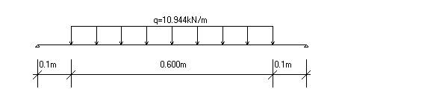

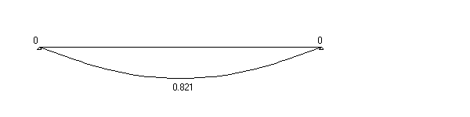
弯矩图(kN.m)

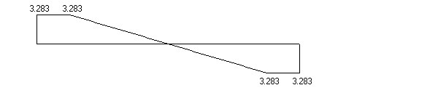
剪力图(kN)

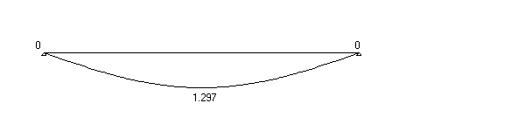
变形图(mm)
方木的支座力N1=N3=3.283 KN；
方木最大应力计算值 ： σ=0.821×10⁶ /83333.33=9.85 N/mm²；
方木最大剪力计算值 ： T=3×3.283×1000/(2×50×100)=0.985N/mm²；
方木的最大挠度：ω=1.297 mm；
方木的允许挠度: [ω]=0.800×1000/250=3.200 mm；
方木最大应力计算值 9.850 N/mm² 小于 方木抗弯强度设计值 [f]=17.000 N/mm²，满足要求！
方木受剪应力计算值 0.985 N/mm² 小于 方木抗剪强度设计值 [T]=1.700 N/mm²，满足要求！
方木的最大挠度 ω=1.297 mm 小于 方木的最大允许挠度 [ω]=3.200 mm，满足要求！
八、梁跨度方向托梁的计算
作用于托梁的荷载包括梁与模板自重荷载，施工活荷载等,通过方木的集中荷载传递。
托梁采用：钢管(双钢管) :Φ48 × 3；
W=8.98 cm³；
I=21.56 cm⁴；
1.梁两侧托梁的强度计算：
托梁按照集中荷载作用下的三跨连续梁计算；集中力P= 3.283 KN.

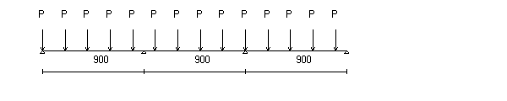
托梁计算简图

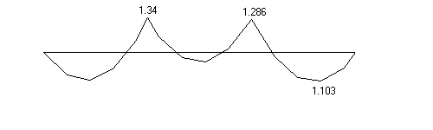
托梁计算弯矩图(kN.m)

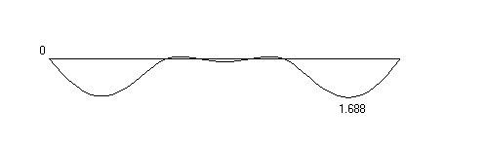
托梁计算变形图(mm)

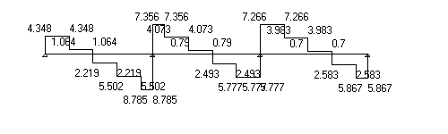
托梁计算剪力图(kN)
最大弯矩 M_{max} = 1.34 kN.m ；
最大变形 V_{max} = 1.688 mm ；
最大支座力 R_{max} = 16.326 kN ；
最大应力 σ= 1.34×10⁶ /(8.98×10³ )=149.259 N/mm²；
托梁的抗弯强度设计值 [f]=205 N/mm²；
托梁的最大应力计算值 149.259 N/mm² 小于 托梁的抗弯强度设计值 205 N/mm²,满足要求!
托梁的最大挠度Vmax=1.688mm小于900/150与10 mm,满足要求!
九、立杆的稳定性计算:
立杆的稳定性计算公式
1.梁两侧立杆稳定性验算:
其中 N -- 立杆的轴心压力设计值，它包括：
纵向钢管的最大支座反力： N₁ =16.326 kN ；
脚手架钢管的自重： N₂ = 1.2×0.129×6.48=1.004 kN；
N =16.326+1.004=17.33 kN；
φ-- 轴心受压立杆的稳定系数，由长细比 l_{o}/i 查表得到；
i -- 计算立杆的截面回转半径 (cm)：i = 1.59；
A -- 立杆净截面面积 (cm²)： A = 4.24；
W -- 立杆净截面抵抗矩(cm³)：W = 4.49；
σ -- 钢管立杆轴心受压应力计算值 ( N/mm²)；
[f] -- 钢管立杆抗压强度设计值：[f] =205 N/mm²；
l_{o} -- 计算长度 (m)；
如果完全参照《扣件式规范》不考虑高支撑架，按下式计算
l_{o} = k₁uh (1)
k₁ -- 计算长度附加系数，取值为：1.155 ；
u -- 计算长度系数，参照《扣件式规范》表5.3.3，u =1.7；
上式的计算结果：
立杆计算长度 L_{o} = k₁uh = 1.155×1.7×1.5 = 2.945 m；
L_{o}/i = 2945.25 / 15.9 = 185 ；
由长细比 lo/i 的结果查表得到轴心受压立杆的稳定系数φ= 0.209 ；
钢管立杆受压应力计算值 ；σ=17329.734/(0.209×424) = 195.56 N/mm²；
钢管立杆稳定性计算 σ = 195.56 N/mm² 小于 钢管立杆抗压强度的设计值 [f] = 205 N/mm²，满足要求！
如果考虑到高支撑架的安全因素，适宜由下式计算
l_{o} = k₁k₂(h+2a) (2)
k₁ -- 计算长度附加系数按照表1取值1.167；
k₂ -- 计算长度附加系数，h+2a = 1.7 按照表2取值1.009 ；
上式的计算结果：
立杆计算长度 L_{o} = k₁k₂(h+2a) = 1.167×1.009×(1.5+0.1×2) = 2.002 m；
L_{o}/i = 2001.755 / 15.9 = 126 ；
由长细比 lo/i 的结果查表得到轴心受压立杆的稳定系数φ= 0.417 ；
钢管立杆受压应力计算值 ；σ=17329.734/(0.417×424) = 98.014 N/mm²；
钢管立杆稳定性计算 σ = 98.014 N/mm² 小于 钢管立杆抗压强度的设计值 [f] = 205 N/mm²，满足要求！

E、0.5m×1.0m梁模计算
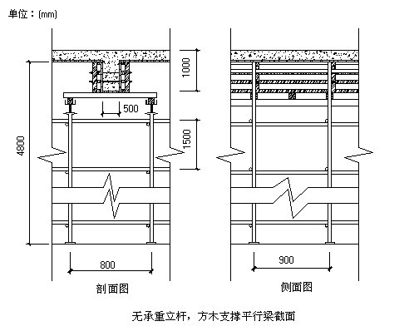
一、参数信息
1.模板支撑及构造参数
梁截面宽度 B(m):0.50；梁截面高度 D(m):1.00；
混凝土板厚度(mm):180.00；立杆沿梁跨度方向间距La(m):0.90；
立杆上端伸出至模板支撑点长度a(m):0.10；
立杆步距h(m):1.50；板底承重立杆横向间距或排距Lb(m):1.00；
梁支撑架搭设高度H(m)：4.80；梁两侧立柱间距(m):0.80；
承重架支设:无承重立杆，方木支撑平行梁截面；
采用的钢管类型为Φ48×3；
扣件连接方式:双扣件和可调顶托，考虑扣件质量及保养情况，取扣件抗滑承载力折减系数:0.80；
2.荷载参数
模板自重(kN/m²):0.35；钢筋自重(kN/m³):1.50；
施工均布荷载标准值(kN/m²):2.5；新浇混凝土侧压力标准值(kN/m²):24.0；
倾倒混凝土侧压力(kN/m²):2.0；振捣混凝土荷载标准值(kN/m²):2.0；
3.材料参数
木材品种：长叶松；木材弹性模量E(N/mm²)：10000.0；
木材抗弯强度设计值fm(N/mm²)：17.0；木材抗剪强度设计值fv(N/mm²)：1.7；
面板类型：胶合面板；面板弹性模量E(N/mm²)：9500.0；
面板抗弯强度设计值fm(N/mm²)：13.0；
4.梁底模板参数
梁底方木截面宽度b(mm)：50.0；梁底方木截面高度h(mm)：100.0；
梁底模板支撑的间距(mm)：250.0；面板厚度(mm)：18.0；
5.梁侧模板参数
主楞间距(mm)：500；次楞根数：4；
主楞竖向支撑点数量为：4；
支撑点竖向间距为：250mm，300mm，220mm；
穿梁螺栓水平间距(mm)：500；
穿梁螺栓直径(mm)：M12；
主楞龙骨材料：钢楞；截面类型为圆钢管48×3.0；
主楞合并根数：2；
次楞龙骨材料：木楞，宽度50mm，高度100mm；
二、梁模板荷载标准值计算
1.梁侧模板荷载
强度验算要考虑新浇混凝土侧压力和倾倒混凝土时产生的荷载；挠度验算只考虑新浇混凝土侧压力。

其中 γ -- 混凝土的重力密度，取24.000kN/m³；
t -- 新浇混凝土的初凝时间，取8.000h；
T -- 混凝土的入模温度，取25.000℃；
V -- 混凝土的浇筑速度，取1.500m/h；
H -- 混凝土侧压力计算位置处至新浇混凝土顶面总高度，取1.000m；
β₁-- 外加剂影响修正系数，取1.200；
β₂-- 混凝土坍落度影响修正系数，取1.150。
根据以上两个公式计算的新浇筑混凝土对模板的最大侧压力F；
分别计算得 71.392 kN/m²、24.000 kN/m²，取较小值24.000 kN/m²作为本工程计算荷载。
三、梁侧模板面板的计算
面板为受弯结构,需要验算其抗弯强度和刚度。强度验算要考虑新浇混凝土侧压力和倾倒混凝土时产生的荷载；挠度验算只考虑新浇混凝土侧压力。
次楞（内龙骨）的根数为4根。面板按照均布荷载作用下的三跨连续梁计算。

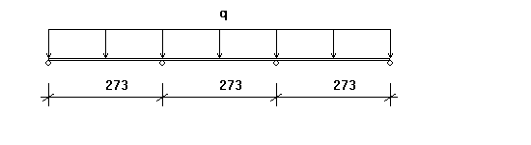
面板计算简图(单位：mm)
1.强度计算
跨中弯矩计算公式如下:
其中，W -- 面板的净截面抵抗矩，W = 50×1.8×1.8/6=27cm³；
M -- 面板的最大弯距(N.mm)；
σ -- 面板的弯曲应力计算值(N/mm²)
[f] -- 面板的抗弯强度设计值(N/mm²)；
按以下公式计算面板跨中弯矩：
其中 ，q -- 作用在模板上的侧压力，包括:
新浇混凝土侧压力设计值: q₁= 1.2×0.5×24×0.9=12.96kN/m；
倾倒混凝土侧压力设计值: q₂= 1.4×0.5×2×0.9=1.26kN/m；
q = q₁+q₂ = 12.960+1.260 = 14.220 kN/m；
计算跨度(内楞间距): l = 273.33mm；
面板的最大弯距 M= 0.1×14.22×273.333² = 1.06×10⁵N.mm；
经计算得到，面板的受弯应力计算值: σ = 1.06×10⁵ / 2.70×10⁴=3.935N/mm²；
面板的抗弯强度设计值: [f] = 13N/mm²；
面板的受弯应力计算值 σ =3.935N/mm² 小于 面板的抗弯强度设计值 [f]=13N/mm²，满足要求！
2.挠度验算
q--作用在模板上的侧压力线荷载标准值: q = 24×0.5 = 12N/mm；
l--计算跨度(内楞间距): l = 273.33mm；
E--面板材质的弹性模量: E = 9500N/mm²；
I--面板的截面惯性矩: I = 50×1.8×1.8×1.8/12=24.3cm⁴；
面板的最大挠度计算值: ω = 0.677×12×273.33⁴/(100×9500×2.43×10⁵) = 0.196 mm；
面板的最大容许挠度值:[ω] = l/250 =273.333/250 = 1.093mm；
面板的最大挠度计算值 ω =0.196mm 小于 面板的最大容许挠度值 [ω]=1.093mm，满足要求！
四、梁侧模板内外楞的计算
1.内楞计算
内楞(木或钢)直接承受模板传递的荷载，按照均布荷载作用下的三跨连续梁计算。
本工程中，龙骨采用木楞，截面宽度50mm，截面高度100mm，截面惯性矩I和截面抵抗矩W分别为:
W = 5×10²×1/6 = 83.33cm³；
I = 5×10³×1/12 = 416.67cm⁴；

内楞计算简图
（1）.内楞强度验算
强度验算计算公式如下:
其中， σ -- 内楞弯曲应力计算值(N/mm²)；
M -- 内楞的最大弯距(N.mm)；
W -- 内楞的净截面抵抗矩；
[f] -- 内楞的强度设计值(N/mm²)。
按以下公式计算内楞跨中弯矩：
其中，作用在内楞的荷载，q = (1.2×24×0.9+1.4×2×0.9)×0.273=7.77kN/m；
内楞计算跨度(外楞间距): l = 500mm；
内楞的最大弯距: M=0.1×7.77×500.00²= 1.94×10⁵N.mm；
最大支座力:R=1.1×7.774×0.5=4.275 kN；
经计算得到，内楞的最大受弯应力计算值 σ = 1.94×10⁵/8.33×10⁴ = 2.332 N/mm²；
内楞的抗弯强度设计值: [f] = 17N/mm²；
内楞最大受弯应力计算值 σ = 2.332 N/mm² 小于 内楞的抗弯强度设计值 [f]=17N/mm²，满足要求！
（2）.内楞的挠度验算
其中 l--计算跨度(外楞间距)：l = 500mm；
q--作用在模板上的侧压力线荷载标准值： q =24.00×0.27= 6.56 N/mm；
E -- 内楞的弹性模量： 10000N/mm²；
I -- 内楞的截面惯性矩：I = 4.17×10⁶mm⁴；
内楞的最大挠度计算值: ω = 0.677×6.56×500⁴/(100×10000×4.17×10⁶) = 0.067 mm；
内楞的最大容许挠度值: [ω] = 500/250=2mm；
内楞的最大挠度计算值 ω=0.067mm 小于 内楞的最大容许挠度值 [ω]=2mm，满足要求！
2.外楞计算
外楞(木或钢)承受内楞传递的集中力，取内楞的最大支座力4.275kN,按照集中荷载作用下的三跨连续梁计算。
本工程中，外龙骨采用钢楞，截面惯性矩I和截面抵抗矩W分别为:
截面类型为圆钢管48×3.0；
外钢楞截面抵抗矩 W = 8.98cm³；
外钢楞截面惯性矩 I = 21.56cm⁴；

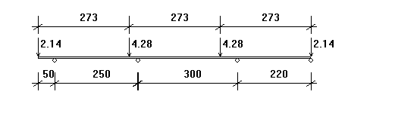
外楞计算简图

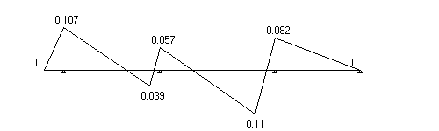
外楞弯矩图(kN.m)

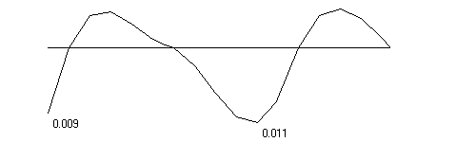
外楞变形图(mm)
（1）.外楞抗弯强度验算
其中 σ -- 外楞受弯应力计算值(N/mm²)
M -- 外楞的最大弯距(N.mm)；
W -- 外楞的净截面抵抗矩；
[f] --外楞的强度设计值(N/mm²)。
根据连续梁程序求得最大的弯矩为M= 0.11 kN.m
外楞最大计算跨度: l = 300mm；
经计算得到，外楞的受弯应力计算值: σ = 1.10×10⁵/8.98×10³ = 12.232 N/mm²；
外楞的抗弯强度设计值: [f] = 205N/mm²；
外楞的受弯应力计算值 σ =12.232N/mm² 小于 外楞的抗弯强度设计值 [f]=205N/mm²，满足要求！
（2）.外楞的挠度验算
根据连续梁计算得到外楞的最大挠度为0.011 mm
外楞的最大容许挠度值: [ω] = 300/400=0.75mm；
外楞的最大挠度计算值 ω =0.011mm 小于 外楞的最大容许挠度值 [ω]=0.75mm，满足要求！
五、穿梁螺栓的计算
验算公式如下:
其中 N -- 穿梁螺栓所受的拉力；
A -- 穿梁螺栓有效面积 (mm²)；
f -- 穿梁螺栓的抗拉强度设计值，取170 N/mm²；
查表得：
穿梁螺栓的直径: 12 mm；
穿梁螺栓有效直径: 9.85 mm；
穿梁螺栓有效面积: A= 76 mm²；
穿梁螺栓所受的最大拉力: N =(1.2×24+1.4×2)×0.5×0.3 =4.74 kN。
穿梁螺栓最大容许拉力值: [N] = 170×76/1000 = 12.92 kN；
穿梁螺栓所受的最大拉力 N=4.74kN 小于 穿梁螺栓最大容许拉力值 [N]=12.92kN，满足要求！
六、梁底模板计算
面板为受弯结构,需要验算其抗弯强度和挠度。计算的原则是按照模板底支撑的间距和模板面的大小,按支撑在底撑上的三跨连续梁计算。
强度验算要考虑模板结构自重荷载、新浇混凝土自重荷载、钢筋自重荷载和振捣混凝土时产生的荷载；挠度验算只考虑模板结构自重、新浇混凝土自重、钢筋自重荷载。
本算例中，面板的截面惯性矩I和截面抵抗矩W分别为:
W = 500×18×18/6 = 2.70×10⁴mm³；
I = 500×18×18×18/12 = 2.43×10⁵mm⁴；

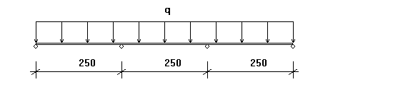
1.抗弯强度验算
按以下公式进行面板抗弯强度验算：
其中， σ -- 梁底模板的弯曲应力计算值(N/mm²)；
M -- 计算的最大弯矩 (kN.m)；
l--计算跨度(梁底支撑间距): l =250.00mm；
q -- 作用在梁底模板的均布荷载设计值(kN/m)；
新浇混凝土及钢筋荷载设计值：
q₁: 1.2×（24.00+1.50）×0.50×1.00×0.90=13.77kN/m；
模板结构自重荷载：
q₂:1.2×0.35×0.50×0.90=0.19kN/m；
振捣混凝土时产生的荷载设计值：
q₃: 1.4×2.00×0.50×0.90=1.26kN/m；
q = q1 + q2 + q3=13.77+0.19+1.26=15.22kN/m；
跨中弯矩计算公式如下:
M_{max} = 0.10×15.219×0.25²=0.095kN.m；
σ =0.095×10⁶/2.70×10⁴=3.523N/mm²；
梁底模面板计算应力 σ =3.523 N/mm² 小于 梁底模面板的抗压强度设计值 [f]=13N/mm²，满足要求！
2.挠度验算
根据《建筑施工计算手册》刚度验算采用标准荷载，同时不考虑振动荷载作用。
最大挠度计算公式如下:
其中，q--作用在模板上的压力线荷载:
q =（(24.0+1.50)×1.000+0.35）×0.50= 12.93KN/m；
l--计算跨度(梁底支撑间距): l =250.00mm；
E--面板的弹性模量: E = 9500.0N/mm²；
面板的最大允许挠度值:[ω] =250.00/250 = 1.000mm；
面板的最大挠度计算值: ω = 0.677×12.925×250⁴/(100×9500×2.43×10⁵)=0.148mm；
面板的最大挠度计算值: ω =0.148mm 小于 面板的最大允许挠度值:[ω] = 250 / 250 = 1mm，满足要求！
七、梁底支撑木方的计算
1.荷载的计算：
(1)钢筋混凝土梁自重(kN/m)：
q₁= (24+1.5)×1×0.25=6.375 kN/m；
(2)模板的自重荷载(kN/m)：
q₂ = 0.35×0.25×(2×1+0.5)/ 0.5=0.438 kN/m；
(3)活荷载为施工荷载标准值与振捣混凝土时产生的荷载(kN/m)：
经计算得到，活荷载标准值 P₁ = (2.5+2)×0.25=1.125 kN/m；
2.木方的传递集中力验算：
静荷载设计值 q=1.2×6.375+1.2×0.438=8.175 kN/m；
活荷载设计值 P=1.4×1.125=1.575 kN/m；
荷载设计值 q = 8.175+1.575 = 9.750 kN/m。
本工程梁底支撑采用方木，方木的截面惯性矩I和截面抵抗矩W分别为:
W=5×10×10/6 = 8.33×10¹ cm³；
I=5×10×5×10/12 = 4.17×10² cm⁴；
3.支撑方木验算：
最大弯矩考虑为连续梁均布荷载作用下的弯矩，计算简图及内力、变形图如下：

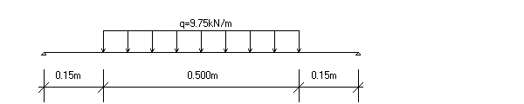

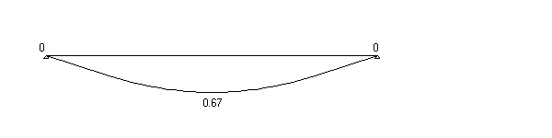
弯矩图(kN.m)

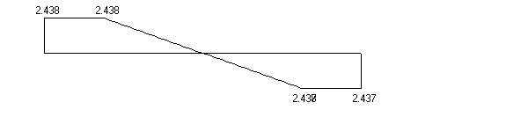
剪力图(kN)

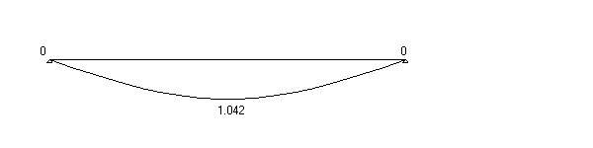
变形图(mm)
方木的支座力N1=N3=2.438 KN；
方木最大应力计算值 ： σ=0.67×10⁶ /83333.33=8.044 N/mm²；
方木最大剪力计算值 ： T=3×2.437×1000/(2×50×100)=0.731N/mm²；
方木的最大挠度：ω=1.042 mm；
方木的允许挠度: [ω]=0.800×1000/250=3.200 mm；
方木最大应力计算值 8.044 N/mm² 小于 方木抗弯强度设计值 [f]=17.000 N/mm²，满足要求！
方木受剪应力计算值 0.731 N/mm² 小于 方木抗剪强度设计值 [T]=1.700 N/mm²，满足要求！
方木的最大挠度 ω=1.042 mm 小于 方木的最大允许挠度 [ω]=3.200 mm，满足要求！
八、梁跨度方向托梁的计算
作用于托梁的荷载包括梁与模板自重荷载，施工活荷载等,通过方木的集中荷载传递。
托梁采用：钢管(单钢管) :Φ48 × 3；
W=4.49 cm³；
I=10.78 cm⁴；
1.梁两侧托梁的强度计算：
托梁按照集中荷载作用下的三跨连续梁计算；集中力P= 2.438 KN.

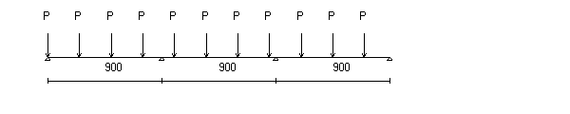
托梁计算简图

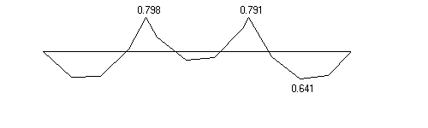
托梁计算弯矩图(kN.m)

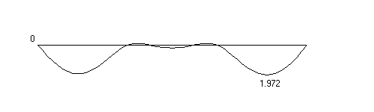
托梁计算变形图(mm)

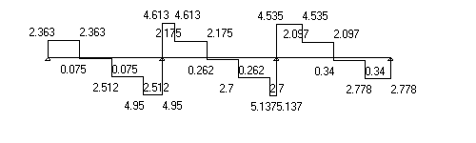
托梁计算剪力图(kN)
最大弯矩 M_{max} = 0.798 kN.m ；
最大变形 V_{max} = 1.972 mm ；
最大支座力 R_{max} = 9.672 kN ；
最大应力 σ= 0.798×10⁶ /(4.49×10³ )=177.813 N/mm²；
托梁的抗弯强度设计值 [f]=205 N/mm²；
托梁的最大应力计算值 177.813 N/mm² 小于 托梁的抗弯强度设计值 205 N/mm²,满足要求!
托梁的最大挠度Vmax=1.972mm小于900/150与10 mm,满足要求!
九、立杆的稳定性计算:
立杆的稳定性计算公式
1.梁两侧立杆稳定性验算:
其中 N -- 立杆的轴心压力设计值，它包括：
纵向钢管的最大支座反力： N₁ =9.672 kN ；
脚手架钢管的自重： N₂ = 1.2×0.129×4.8=0.744 kN；
N =9.672+0.744=10.416 kN；
φ-- 轴心受压立杆的稳定系数，由长细比 l_{o}/i 查表得到；
i -- 计算立杆的截面回转半径 (cm)：i = 1.59；
A -- 立杆净截面面积 (cm²)： A = 4.24；
W -- 立杆净截面抵抗矩(cm³)：W = 4.49；
σ -- 钢管立杆轴心受压应力计算值 ( N/mm²)；
[f] -- 钢管立杆抗压强度设计值：[f] =205 N/mm²；
l_{o} -- 计算长度 (m)；
如果完全参照《扣件式规范》不考虑高支撑架，按下式计算
l_{o} = k₁uh (1)
k₁ -- 计算长度附加系数，取值为：1.155 ；
u -- 计算长度系数，参照《扣件式规范》表5.3.3，u =1.7；
上式的计算结果：
立杆计算长度 L_{o} = k₁uh = 1.155×1.7×1.5 = 2.945 m；
L_{o}/i = 2945.25 / 15.9 = 185 ；
由长细比 lo/i 的结果查表得到轴心受压立杆的稳定系数φ= 0.209 ；
钢管立杆受压应力计算值 ；σ=10415.793/(0.209×424) = 117.539 N/mm²；
钢管立杆稳定性计算 σ = 117.539 N/mm² 小于 钢管立杆抗压强度的设计值 [f] = 205 N/mm²，满足要求！
如果考虑到高支撑架的安全因素，适宜由下式计算
l_{o} = k₁k₂(h+2a) (2)
k₁ -- 计算长度附加系数按照表1取值1.167；
k₂ -- 计算长度附加系数，h+2a = 1.7 按照表2取值1.003 ；
上式的计算结果：
立杆计算长度 L_{o} = k₁k₂(h+2a) = 1.167×1.003×(1.5+0.1×2) = 1.99 m；
L_{o}/i = 1989.852 / 15.9 = 125 ；
由长细比 lo/i 的结果查表得到轴心受压立杆的稳定系数φ= 0.423 ；
钢管立杆受压应力计算值 ；σ=10415.793/(0.423×424) = 58.075 N/mm²；
钢管立杆稳定性计算 σ = 58.075 N/mm² 小于 钢管立杆抗压强度的设计值 [f] = 205 N/mm²，满足要求！

F、0.3m×2.55m梁模计算
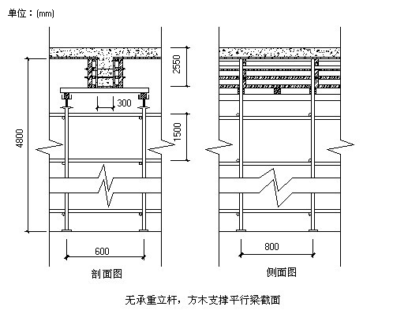
一、参数信息
1.模板支撑及构造参数
梁截面宽度 B(m):0.30；梁截面高度 D(m):2.55；
混凝土板厚度(mm):180.00；立杆沿梁跨度方向间距La(m):0.80；
立杆上端伸出至模板支撑点长度a(m):0.10；
立杆步距h(m):1.50；板底承重立杆横向间距或排距Lb(m):1.00；
梁支撑架搭设高度H(m)：4.80；梁两侧立柱间距(m):0.60；
承重架支设:无承重立杆，方木支撑平行梁截面；
采用的钢管类型为Φ48×3；
扣件连接方式:双扣件和可调顶托，考虑扣件质量及保养情况，取扣件抗滑承载力折减系数:0.80；
2.荷载参数
模板自重(kN/m²):0.35；钢筋自重(kN/m³):1.50；
施工均布荷载标准值(kN/m²):2.5；新浇混凝土侧压力标准值(kN/m²):61.2；
倾倒混凝土侧压力(kN/m²):2.0；振捣混凝土荷载标准值(kN/m²):2.0；
3.材料参数
木材品种：长叶松；木材弹性模量E(N/mm²)：10000.0；
木材抗弯强度设计值fm(N/mm²)：17.0；木材抗剪强度设计值fv(N/mm²)：1.7；
面板类型：胶合面板；面板弹性模量E(N/mm²)：9500.0；
面板抗弯强度设计值fm(N/mm²)：13.0；
4.梁底模板参数
梁底方木截面宽度b(mm)：50.0；梁底方木截面高度h(mm)：100.0；
梁底模板支撑的间距(mm)：200.0；面板厚度(mm)：18.0；
5.梁侧模板参数
主楞间距(mm)：500；次楞根数：8；
主楞竖向支撑点数量为：8；
支撑点竖向间距为：250mm，350mm，350mm，350mm，350mm，350mm，300mm；
穿梁螺栓水平间距(mm)：500；
穿梁螺栓直径(mm)：M12；
主楞龙骨材料：钢楞；截面类型为圆钢管48×3.0；
主楞合并根数：2；
次楞龙骨材料：木楞，宽度50mm，高度100mm；
二、梁模板荷载标准值计算
1.梁侧模板荷载
强度验算要考虑新浇混凝土侧压力和倾倒混凝土时产生的荷载；挠度验算只考虑新浇混凝土侧压力。

其中 γ -- 混凝土的重力密度，取24.000kN/m³；
t -- 新浇混凝土的初凝时间，取8.000h；
T -- 混凝土的入模温度，取25.000℃；
V -- 混凝土的浇筑速度，取1.500m/h；
H -- 混凝土侧压力计算位置处至新浇混凝土顶面总高度，取2.550m；
β₁-- 外加剂影响修正系数，取1.200；
β₂-- 混凝土坍落度影响修正系数，取1.150。
根据以上两个公式计算的新浇筑混凝土对模板的最大侧压力F；
分别计算得 71.392 kN/m²、61.200 kN/m²，取较小值61.200 kN/m²作为本工程计算荷载。
三、梁侧模板面板的计算
面板为受弯结构,需要验算其抗弯强度和刚度。强度验算要考虑新浇混凝土侧压力和倾倒混凝土时产生的荷载；挠度验算只考虑新浇混凝土侧压力。
次楞（内龙骨）的根数为8根。面板按照均布荷载作用下的三跨连续梁计算。

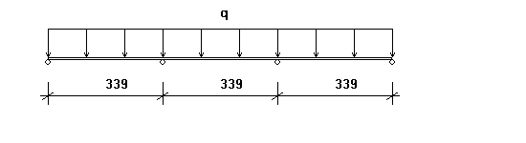
面板计算简图(单位：mm)
1.强度计算
跨中弯矩计算公式如下:
其中，W -- 面板的净截面抵抗矩，W = 50×1.8×1.8/6=27cm³；
M -- 面板的最大弯距(N.mm)；
σ -- 面板的弯曲应力计算值(N/mm²)
[f] -- 面板的抗弯强度设计值(N/mm²)；
按以下公式计算面板跨中弯矩：
其中 ，q -- 作用在模板上的侧压力，包括:
新浇混凝土侧压力设计值: q₁= 1.2×0.5×61.2×0.9=33.05kN/m；
倾倒混凝土侧压力设计值: q₂= 1.4×0.5×2×0.9=1.26kN/m；
q = q₁+q₂ = 33.048+1.260 = 34.308 kN/m；
计算跨度(内楞间距): l = 338.57mm；
面板的最大弯距 M= 0.1×34.308×338.571² = 3.93×10⁵N.mm；
经计算得到，面板的受弯应力计算值: σ = 3.93×10⁵ / 2.70×10⁴=13.4N/mm²；
面板的抗弯强度设计值: [f] = 13N/mm²；
面板的受弯应力计算值 σ =13.4N/mm² 略大于 面板的抗弯强度设计值 [f]=13N/mm²，满足要求！
2.挠度验算
q--作用在模板上的侧压力线荷载标准值: q = 61.2×0.5 = 30.6N/mm；
l--计算跨度(内楞间距): l = 338.57mm；
E--面板材质的弹性模量: E = 9500N/mm²；
I--面板的截面惯性矩: I = 50×1.8×1.8×1.8/12=24.3cm⁴；
面板的最大挠度计算值: ω = 0.677×30.6×338.57⁴/(100×9500×2.43×10⁵) = 1.179 mm；
面板的最大容许挠度值:[ω] = l/250 =338.571/250 = 1.354mm；
面板的最大挠度计算值 ω =1.179mm 小于 面板的最大容许挠度值 [ω]=1.354mm，满足要求！
四、梁侧模板内外楞的计算
1.内楞计算
内楞(木或钢)直接承受模板传递的荷载，按照均布荷载作用下的三跨连续梁计算。
本工程中，龙骨采用木楞，截面宽度50mm，截面高度100mm，截面惯性矩I和截面抵抗矩W分别为:
W = 5×10²×1/6 = 83.33cm³；
I = 5×10³×1/12 = 416.67cm⁴；

内楞计算简图
（1）.内楞强度验算
强度验算计算公式如下:
其中， σ -- 内楞弯曲应力计算值(N/mm²)；
M -- 内楞的最大弯距(N.mm)；
W -- 内楞的净截面抵抗矩；
[f] -- 内楞的强度设计值(N/mm²)。
按以下公式计算内楞跨中弯矩：
其中，作用在内楞的荷载，q = (1.2×61.2×0.9+1.4×2×0.9)×0.339=23.23kN/m；
内楞计算跨度(外楞间距): l = 500mm；
内楞的最大弯距: M=0.1×23.23×500.00²= 5.81×10⁵N.mm；
最大支座力:R=1.1×23.231×0.5=12.777 kN；
经计算得到，内楞的最大受弯应力计算值 σ = 5.81×10⁵/8.33×10⁴ = 6.969 N/mm²；
内楞的抗弯强度设计值: [f] = 17N/mm²；
内楞最大受弯应力计算值 σ = 6.969 N/mm² 小于 内楞的抗弯强度设计值 [f]=17N/mm²，满足要求！
（2）.内楞的挠度验算
其中 l--计算跨度(外楞间距)：l = 500mm；
q--作用在模板上的侧压力线荷载标准值： q =61.20×0.34= 20.72 N/mm；
E -- 内楞的弹性模量： 10000N/mm²；
I -- 内楞的截面惯性矩：I = 4.17×10⁶mm⁴；
内楞的最大挠度计算值: ω = 0.677×20.72×500⁴/(100×10000×4.17×10⁶) = 0.21 mm；
内楞的最大容许挠度值: [ω] = 500/250=2mm；
内楞的最大挠度计算值 ω=0.21mm 小于 内楞的最大容许挠度值 [ω]=2mm，满足要求！
2.外楞计算
外楞(木或钢)承受内楞传递的集中力，取内楞的最大支座力12.777kN,按照集中荷载作用下的三跨连续梁计算。
本工程中，外龙骨采用钢楞，截面惯性矩I和截面抵抗矩W分别为:
截面类型为圆钢管48×3.0；
外钢楞截面抵抗矩 W = 8.98cm³；
外钢楞截面惯性矩 I = 21.56cm⁴；

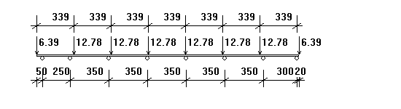
外楞计算简图

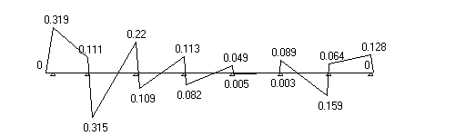
外楞弯矩图(kN.m)

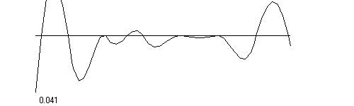
外楞变形图(mm)
（1）.外楞抗弯强度验算
其中 σ -- 外楞受弯应力计算值(N/mm²)
M -- 外楞的最大弯距(N.mm)；
W -- 外楞的净截面抵抗矩；
[f] --外楞的强度设计值(N/mm²)。
根据连续梁程序求得最大的弯矩为M= 0.319 kN.m
外楞最大计算跨度: l = 350mm；
经计算得到，外楞的受弯应力计算值: σ = 3.19×10⁵/8.98×10³ = 35.571 N/mm²；
外楞的抗弯强度设计值: [f] = 205N/mm²；
外楞的受弯应力计算值 σ =35.571N/mm² 小于 外楞的抗弯强度设计值 [f]=205N/mm²，满足要求！
（2）.外楞的挠度验算
根据连续梁计算得到外楞的最大挠度为0.041 mm
外楞的最大容许挠度值: [ω] = 350/400=0.875mm；
外楞的最大挠度计算值 ω =0.041mm 小于 外楞的最大容许挠度值 [ω]=0.875mm，满足要求！
五、穿梁螺栓的计算
验算公式如下:
其中 N -- 穿梁螺栓所受的拉力；
A -- 穿梁螺栓有效面积 (mm²)；
f -- 穿梁螺栓的抗拉强度设计值，取170 N/mm²；
查表得：
穿梁螺栓的直径: 12 mm；
穿梁螺栓有效直径: 9.85 mm；
穿梁螺栓有效面积: A= 76 mm²；
穿梁螺栓所受的最大拉力: N =(1.2×61.2+1.4×2)×0.5×0.35 =13.3 kN。
穿梁螺栓最大容许拉力值: [N] = 170×76/1000 = 12.92 kN；
穿梁螺栓所受的最大拉力 N=13.3kN 略大于 穿梁螺栓最大容许拉力值 [N]=12.92kN，满足要求！
六、梁底模板计算
面板为受弯结构,需要验算其抗弯强度和挠度。计算的原则是按照模板底支撑的间距和模板面的大小,按支撑在底撑上的三跨连续梁计算。
强度验算要考虑模板结构自重荷载、新浇混凝土自重荷载、钢筋自重荷载和振捣混凝土时产生的荷载；挠度验算只考虑模板结构自重、新浇混凝土自重、钢筋自重荷载。
本算例中，面板的截面惯性矩I和截面抵抗矩W分别为:
W = 300×18×18/6 = 1.62×10⁴mm³；
I = 300×18×18×18/12 = 1.46×10⁵mm⁴；

1.抗弯强度验算
按以下公式进行面板抗弯强度验算：
其中， σ -- 梁底模板的弯曲应力计算值(N/mm²)；
M -- 计算的最大弯矩 (kN.m)；
l--计算跨度(梁底支撑间距): l =200.00mm；
q -- 作用在梁底模板的均布荷载设计值(kN/m)；
新浇混凝土及钢筋荷载设计值：
q₁: 1.2×（24.00+1.50）×0.30×2.55×0.90=21.07kN/m；
模板结构自重荷载：
q₂:1.2×0.35×0.30×0.90=0.11kN/m；
振捣混凝土时产生的荷载设计值：
q₃: 1.4×2.00×0.30×0.90=0.76kN/m；
q = q1 + q2 + q3=21.07+0.11+0.76=21.94kN/m；
跨中弯矩计算公式如下:
M_{max} = 0.10×21.938×0.2²=0.088kN.m；
σ =0.088×10⁶/1.62×10⁴=5.417N/mm²；
梁底模面板计算应力 σ =5.417 N/mm² 小于 梁底模面板的抗压强度设计值 [f]=13N/mm²，满足要求！
2.挠度验算
根据《建筑施工计算手册》刚度验算采用标准荷载，同时不考虑振动荷载作用。
最大挠度计算公式如下:
其中，q--作用在模板上的压力线荷载:
q =（(24.0+1.50)×2.550+0.35）×0.30= 19.61KN/m；
l--计算跨度(梁底支撑间距): l =200.00mm；
E--面板的弹性模量: E = 9500.0N/mm²；
面板的最大允许挠度值:[ω] =200.00/250 = 0.800mm；
面板的最大挠度计算值: ω = 0.677×19.612×200⁴/(100×9500×1.46×10⁵)=0.153mm；
面板的最大挠度计算值: ω =0.153mm 小于 面板的最大允许挠度值:[ω] = 200 / 250 = 0.8mm，满足要求！
七、梁底支撑木方的计算
1.荷载的计算：
(1)钢筋混凝土梁自重(kN/m)：
q₁= (24+1.5)×2.55×0.2=13.005 kN/m；
(2)模板的自重荷载(kN/m)：
q₂ = 0.35×0.2×(2×2.55+0.3)/ 0.3=1.26 kN/m；
(3)活荷载为施工荷载标准值与振捣混凝土时产生的荷载(kN/m)：
经计算得到，活荷载标准值 P₁ = (2.5+2)×0.2=0.9 kN/m；
2.木方的传递集中力验算：
静荷载设计值 q=1.2×13.005+1.2×1.260=17.118 kN/m；
活荷载设计值 P=1.4×0.900=1.260 kN/m；
荷载设计值 q = 17.118+1.260 = 18.378 kN/m。
本工程梁底支撑采用方木，方木的截面惯性矩I和截面抵抗矩W分别为:
W=5×10×10/6 = 8.33×10¹ cm³；
I=5×10×5×10/12 = 4.17×10² cm⁴；
3.支撑方木验算：
最大弯矩考虑为连续梁均布荷载作用下的弯矩，计算简图及内力、变形图如下：

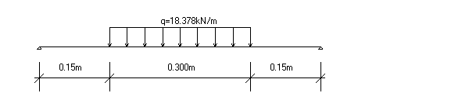

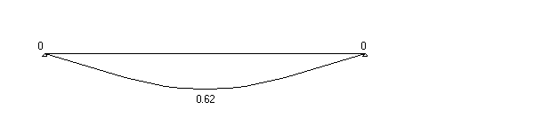
弯矩图(kN.m)

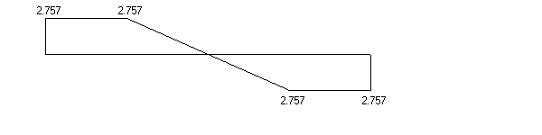
剪力图(kN)

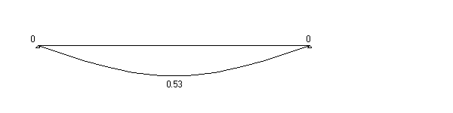
变形图(mm)
方木的支座力N1=N3=2.757 KN；
方木最大应力计算值 ： σ=0.62×10⁶ /83333.33=7.443 N/mm²；
方木最大剪力计算值 ： T=3×2.757×1000/(2×50×100)=0.827N/mm²；
方木的最大挠度：ω=0.53 mm；
方木的允许挠度: [ω]=0.600×1000/250=2.400 mm；
方木最大应力计算值 7.443 N/mm² 小于 方木抗弯强度设计值 [f]=17.000 N/mm²，满足要求！
方木受剪应力计算值 0.827 N/mm² 小于 方木抗剪强度设计值 [T]=1.700 N/mm²，满足要求！
方木的最大挠度 ω=0.530 mm 小于 方木的最大允许挠度 [ω]=2.400 mm，满足要求！
八、梁跨度方向托梁的计算
作用于托梁的荷载包括梁与模板自重荷载，施工活荷载等,通过方木的集中荷载传递。
托梁采用：钢管(单钢管) :Φ48 × 3；
W=4.49 cm³；
I=10.78 cm⁴；
1.梁两侧托梁的强度计算：
托梁按照集中荷载作用下的三跨连续梁计算；集中力P= 2.757 KN.

托梁计算简图

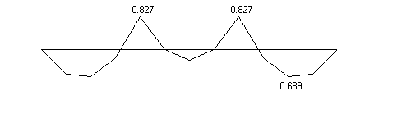
托梁计算弯矩图(kN.m)

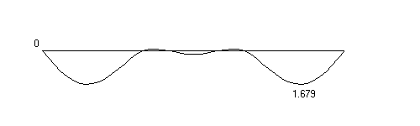
托梁计算变形图(mm)

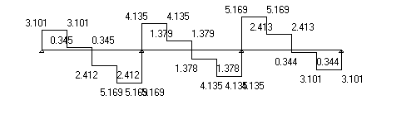
托梁计算剪力图(kN)
最大弯矩 M_{max} = 0.827 kN.m ；
最大变形 V_{max} = 1.679 mm ；
最大支座力 R_{max} = 12.061 kN ；
最大应力 σ= 0.827×10⁶ /(4.49×10³ )=184.226 N/mm²；
托梁的抗弯强度设计值 [f]=205 N/mm²；
托梁的最大应力计算值 184.226 N/mm² 小于 托梁的抗弯强度设计值 205 N/mm²,满足要求!
托梁的最大挠度Vmax=1.679mm小于800/150与10 mm,满足要求!
九、立杆的稳定性计算:
立杆的稳定性计算公式
1.梁两侧立杆稳定性验算:
其中 N -- 立杆的轴心压力设计值，它包括：
纵向钢管的最大支座反力： N₁ =12.061 kN ；
脚手架钢管的自重： N₂ = 1.2×0.129×4.8=0.744 kN；
N =12.061+0.744=12.804 kN；
φ-- 轴心受压立杆的稳定系数，由长细比 l_{o}/i 查表得到；
i -- 计算立杆的截面回转半径 (cm)：i = 1.59；
A -- 立杆净截面面积 (cm²)： A = 4.24；
W -- 立杆净截面抵抗矩(cm³)：W = 4.49；
σ -- 钢管立杆轴心受压应力计算值 ( N/mm²)；
[f] -- 钢管立杆抗压强度设计值：[f] =205 N/mm²；
l_{o} -- 计算长度 (m)；
如果完全参照《扣件式规范》不考虑高支撑架，按下式计算
l_{o} = k₁uh (1)
k₁ -- 计算长度附加系数，取值为：1.155 ；
u -- 计算长度系数，参照《扣件式规范》表5.3.3，u =1.7；
上式的计算结果：
立杆计算长度 L_{o} = k₁uh = 1.155×1.7×1.5 = 2.945 m；
L_{o}/i = 2945.25 / 15.9 = 185 ；
由长细比 lo/i 的结果查表得到轴心受压立杆的稳定系数φ= 0.209 ；
钢管立杆受压应力计算值 ；σ=12804.385/(0.209×424) = 144.493 N/mm²；
钢管立杆稳定性计算 σ = 144.493 N/mm² 小于 钢管立杆抗压强度的设计值 [f] = 205 N/mm²，满足要求！
如果考虑到高支撑架的安全因素，适宜由下式计算
l_{o} = k₁k₂(h+2a) (2)
k₁ -- 计算长度附加系数按照表1取值1.167；
k₂ -- 计算长度附加系数，h+2a = 1.7 按照表2取值1.003 ；
上式的计算结果：
立杆计算长度 L_{o} = k₁k₂(h+2a) = 1.167×1.003×(1.5+0.1×2) = 1.99 m；
L_{o}/i = 1989.852 / 15.9 = 125 ；
由长细比 lo/i 的结果查表得到轴心受压立杆的稳定系数φ= 0.423 ；
钢管立杆受压应力计算值 ；σ=12804.385/(0.423×424) = 71.392 N/mm²；
钢管立杆稳定性计算 σ = 71.392 N/mm² 小于 钢管立杆抗压强度的设计值 [f] = 205 N/mm²，满足要求！

第七节 混凝土浇筑方法及有关注意事项
1、本工程采用商品混凝土，混凝土浇筑原则：为确保模板支架施工过程中均衡受载，本工程拟采用由中部向两边扩展的浇筑方式，即由16轴向1轴和28轴同时浇捣。
2、本工程采用泵送混凝土，混凝土的坍落度一般控制在140-160mm，采用汽车泵泵送混凝土，混凝土的泵送速度约为15m³/h。施工时要注意控制楼面堆积厚度不超过20cm，大梁浇筑时要进行分层施工，分层厚度400mm,不能一次过泵到梁面。
3、混凝土浇筑过程应严格按方案程序进行，在支架下面要安装照明灯，在安全员的监督下，派木工进行巡查，发现问题立即进行加固。如果支架沉降、位移达到报警值时，安全员应即报告现场施工负责人，现场施工负责人查明情况，采取必要的安全措施和加固措施。发现险情，安全员、现场施工负责人要及时通知现场作业人员撤出危险范围。

第八节 高支模监测
项目部准备在现场进行施工过程监测。
1、监测项目：支撑沉降和位移。
2、测点布设：梁700mm×1500mm、1000mm×1800mm均设一个监测剖面（梁中位置），每个监测剖面布设两个支撑水平位移监测点、两个支撑沉降观测点。
3、变形监测：
大梁、板底（钢管立杆）沉降为10mm，梁水平位移为8mm。混凝土浇捣前，在梁底跨中的支撑大楞上标出2个监测点（见监测点布置图）

第九节 质量保证措施
1、组建高支模施工管理机构，明确各自的职责，对施工过程进行严格管理，严密控制。管理机构先行认真读图，熟悉施工方案，掌握有关操作规程，对复杂的部位认真把握。
2、施工前由项目技术负责人对工人班组、施工员进行详细的技术交底，对钢管搭设、模板、支顶的加固等按相关规范和本方案要求安装。
3、钢管支撑系统搭设时派专人监督跟踪检查，发现问题及时改正，必须按方案措施搭设。检查钢管是否有破损、立杆是否变形、焊口是否有裂缝。
4、模板安装中，严禁使用有裂缝的松杂枋木，对梁底所使用支模松杂枋木，应事前检查，挑选完好的枋木。梁、板底模板按规范起拱确保模板和支顶系统不变形。
5、模板安装中或完成后，由质安员、施工员在现场指导监督，确保模板支顶方案得到落实和按规范施工。
6、砼浇筑过程中，派专人监察支架和支承情况，发现有较大下沉、松动和变形情况要及时采取措施解决，并向高支模施工管理机构汇报。
7、施工过程中必须符合《建筑施工扣件式钢管脚手架安全技术规范》JGJ130－2001的要求。
8、水平拉杆、剪刀撑必须与钢管立杆同步搭设。
9、应对扣件螺栓的紧固力矩进行抽查，抽查数量应符合《建筑施工扣件式钢管脚手架安全技术规范》（JGJ130）的规定，对梁底扣件应进行100%检查。扣件螺栓拧紧力矩为40～60 kN·m。

第十节 安全技术措施
- 加强对现场工人的安全教育，工人进场施工前，质安员必须进行有针对性、有重点的生产安全交底。
- 进入施工现场，必须配戴安全帽，工地现场任何人不能穿拖鞋或高跟鞋。使用电动机械必须接零接地，并实行一机一闸一防漏电开关。
- 工地现场严禁吸烟，严禁酒后上班。
- 纵横水平杆、剪刀撑与钢管支顶间确保有足够的连接刚度。
- 同一行（列）的钢管支顶各立柱点应在同一直线上，立柱垂直度应符合规范要求，严禁使用有质量毛病的钢管做支顶。
- 水平杆的接头均应错开在不同的位置中设置，确保每个扣件和钢管的质量是满足要求的，每个扣件的拧紧力矩都要控制在45-60N.m。
- 梁头钢管支顶离柱边不大于200mm，施工过程中模板没有固定前，不得进行下道工序施工,禁止利用拉杆、支撑攀爬上下，必须设置专用施工楼梯上下。
- 水平拉杆、剪刀撑应与钢管支顶同步拆除，不得提前拆除。
- 采用泵送浇筑混凝土时，应随浇随捣随平整，混凝土不得堆积在泵送管路出口处。
- 在浇筑混凝土和拆除模板期间，无关人员不得进入支模底下，并由安全员在现场监管。
- 在砼浇筑过程中，若发现模板及支撑有异常情况须立即停止浇筑作业，尽快采取有效措施加固。
12、拆下的模板、枋木、钢管、扣件、等材料，应向下传递或用绳吊下，禁止往下投扔。

第十一节 安全应急救援预案
1、 安全事故应急救援架构
组长：
组员：
应急救援联络电话
急救中心：120 公司应急办公室：
2、当事故发生后，现场有关人员应立即报告现场负责人及事故应急救援组组长，由应急救援组长指挥对伤员立即组织抢救，采取有效措施防止事故扩大和保护现场。按照有关规定，及时报告企业安全管理部门和本企业安全生产负责人，及时请求救援。
3、发生高处坠落事故应急救援
当发生高处坠落事故后，抢救的重点放在对休克、骨折和出血上进行处理。
(1)发生高处坠落事故，应马上组织抢救伤者，首先观察伤者的受伤情况、部位、伤害性质，如伤员发生休克，应先处理休克。遇呼吸、心跳停止者，应立即进行人工呼吸，胸外心脏挤压。处于休克状态的伤员要让其安静、保暖、平卧、少动，并将下肢抬高约20度左右，尽快送医院进行抢救治疗。
(2)出现颅脑损伤，必须维持呼吸道通畅。昏迷者应平卧，面部转向一侧，以防舌根下坠或分泌物、呕吐物吸入，发生喉阻塞。有骨折者，应初步固定后再搬运。遇有凹陷骨折、严重的颅底骨折及严重的脑损伤症状出现，创伤处用消毒的纱布或清洁布等覆盖伤口，用绷带或布条包扎后，及时送就近有条件的医院治疗。
(3)发现脊椎受伤者，创伤处用消毒的纱布或清洁布等覆盖伤口，用绷带或布条包扎后。搬运时，将伤者平卧放在帆布担架或硬板上，以免受伤的脊椎移位、断裂造成截瘫，招致死亡。抢救脊椎受伤者，搬运过程，严禁只抬伤者的两肩与两腿或单肩背运。
(4)发现伤者手足骨折，不要盲目搬动伤者。应在骨折部位用夹板把受伤位置临时固定，使断端不再移位或剌伤肌肉，神经或血管。固定方法：以固定骨折处上下关节为原则，可就地取材，用木板、竹头等，在无材料的情况下，上肢可固定在身侧，下肢与腱侧下肢缚在一起。
4、发生支模坍塌应急救援
(1)施工项目在班组作业前必须要结合工作环境进行有针对性的安全技术交底。并保持出入口畅通。
(2)在施工危险区域悬挂对口警示标志，设专人监护。按规定设防护措施。保持出入口畅通，有计划清理拆除下来的材料，严禁阻塞通道。
(3)当支模在拆除过程中发生大面积倒塌、坍塌，不要慌张，保持镇静，注意事态的发展情况、方向及受影响的位置，有序指挥员工疏散。
(4)在坍塌过程中不要盲目抢险，有危及用电安全的，应立刻切断电源，确认未有继续坍塌危险的情况下，组织抢救人员，采取有效措施进行抢救工作，首先抢救受伤人员，再抢救集体财产。
5、触电事故应急救援措施
A、当事故发生后现场有关人员首先要尽快使触电者脱离电源脱离电源的基本方法有：
(1) 将出事附近电源开关刀拉掉、或将电源插头拔掉，以切断电源。
（2）用干燥的绝缘木棒、竹竿、布带等物将电源线从触电者身上拨离或者将触电者拨离电源。
（3）必要时可用绝缘工具（如带有绝缘柄的电工钳、木柄斧头以及锄头）切断电源线。
（4）救护人可戴上手套或在手上包缠干燥的衣服、围巾、帽子等绝缘物品拖拽触电者，使之脱离电源。
（5）如果触电者由于痉挛手指紧握导线或导线缠绕在身上，救护人可先用干燥的木板塞进触电者身下使其与地绝缘来隔断入地电流，尽快采取其它办法把电源切断。
（6）如果触电者触及断落在地上的带电高压导线，且尚未确证线路无电之前，救护人员不可进入断线落地点8～10米的范围内，以防止跨步电压触电。触电者脱离带电导线后应迅速将其带至8～10米以外立即开始触电急救。只有在确证线路已经无电，才可在触电者离开触电导线后就地急救。
- 未有详述之处参照该工程专题应急救援预案。

第十二节 高支模安装示意图

